ESCOLA SENAI ARY TORRES

COSME SILVA SANTOS JUNIOR

DENISON DE ALMEIDA PORTELA

GEOVANNI RAMOS PEREIRA

HIAN ARAUJO DAMACENO

JONAS RIBEIRO

RÉGUA PROGRAMÁVEL

SÃO PAULO - SP

2019ESCOLA SENAI ARY TORRES

COSME SILVA SANTOS JUNIOR

DENISON DE ALMEIDA PORTELA

GEOVANNI RAMOS PEREIRA

HIAN ARAUJO DAMACENO

JONAS RIBEIRO

RÉGUA PROGRAMÁVEL

Trabalho de Conclusão de Curso, apresentado a escola SENAI Ary Torres, como exigência parcial para a obtenção do título de Técnico em Eletroeletrônica.

Prof° Orientador: Wilton Campos Marcelino.

SÃO PAULO - SP

2019

AGRADECIMENTOS

Na simplicidade de nossos corações, agradecemos a Deus por ter, não só, nos dado o dom da vida, mas por ter, nos guiado até onde chegamos.

Como gostamos de brincar, talvez em um universo paralelo, coisas impensáveis aconteceram, que nos impossibilitou a conclusão do trabalho, talvez nosso grupo não se uniu com a mesma formação e então as sugestões, decisões e trabalhos não foram realizadas da mesma forma, talvez alguns de nossos membros não entraram no curso ou coisas ainda mais bizarras aconteceram e mudaram totalmente a noção que temos hoje.

Mas neste universo não; neste, Deus nos capacitou, preparou-nos desde o ventre de nossas mães e fez com que cruzássemos os caminhos, para tudo sair da forma como Ele planejava.

Desde nossas famílias, passando pelos professores e até mesmo pelos motoristas de ônibus e os maquinistas dos trens que nos levavam á escola todos os dias, tudo foi pensado para que as coisas dessem certo da forma como aconteceu.

Nossos sinceros agradecimentos a Deus, por cada detalhe pensado em nossas vidas, nossas famílias, e a toda experiência adquirida, e esperamos que, com cada vez mais conhecimento, possamos realizar muito mais, e não só para o nosso bem, mas para o bem de toda a sociedade.

“O meu conhecimento de hoje é melhor que o de ontem, mas isso não significa que ele não possa ser melhor amanhã”.

Citação de: Wilton Campos Marcelino

RESUMO

Este documento tem como objetivo apresentar o desenvolvimento do projeto “Régua Programável”, desde as definições e planos das primeiras ideias até as execuções de montagem e resultados finais.

O dispositivo de automação, denominado de Régua Programável, consiste em uma régua de tomadas com canais que serão individualmente programáveis por *smartphones*, *tablets* ou semelhantes; esta programação se resume ao usuário do equipamento ligar e desligar o mesmo de forma remota e determinar por quanto tempo um canal ficará ativado ou após quanto tempo um canal ativará (comando *on-delay*/*off-delay*)

Este trabalho tem por objetivo baratear o custo de um projeto de automação residencial, visando a fácil instalação do equipamento desenvolvido, assim, não necessitando de uma mão de obra qualificada para a instalação, programação e utilização.

**Palavras-chave:** Régua programável, automação residencial, MIT App Inventor, Arduino.

****LISTA DE ILUSTRAÇÕES****

Figura 1 - Plataforma de prototipagem Arduino UNO 14

Figura 2 - Módulo bluetooth HC-05 15

Figura 3 - Formulários Google 18

Figura 4 - Lógica da pesquisa de aceitação 18

Figura 5 - Pesquisa de aceitação - Automação Residencial 19

Figura 6 - Pesquisa de aceitação - Explicação 1 20

Figura 7 - Pesquisa de aceitação - Utilidade 21

Figura 8 - Pesquisa de aceitação - Explicação 2 21

Figura 9 - Pesquisa de aceitação - Viabilidade 22

Figura 10 - Pesquisa de aceitação - Aceitação 23

Figura 11 - Diagrama com blocos 26

Figura 12 - Vista superior 26

Figura 13 - Ícone do aplicativo 28

Figura 14 - Tela inicial 29

Figura 15 - Tela de seleção da régua 29

Figura 16 - Escolha da tomada 30

Figura 17 - Liga sem programação 30

Figura 18 - Desliga sem programação 31

Figura 19 - Liga com programação 31

Figura 20 - Desliga com programação 32

Figura 21 - Programação do botão liga/desliga 33

Figura 22 - Seleção de canal 33

Figura 23 - Verificação de parâmetros iniciais 34

Figura 24 - Teste com HC-05 35

Figura 25 - Leitura da serial e armazenamento do carácter 36

Figura 26 - Programação funcional da tomada 37

Figura 27 - Sinalização de leitura do caráter ou sinalização de programação recebida 38

Figura 28 - Sinalização do local físico da tomada que está sendo programada 39

Figura 29 - Sinalização de inicialização 40

Figura 30 - *Hardware* em *protoboard* para teste com Arduino UNO 41

Figura 31 - Circuito unitário 42

Figura 32 - Gráfico de rendimento do LED 43

Figura 33 - Desenho do circuito 46

Figura 34 - Arduino Nano V3 48

Figura 35 - Módulo bluetooth HC-05 48

Figura 36 - Pino macho/fêmea 48

Figura 37 - Acoplamento para fusível 49

Figura 38 - Fusível de vidro 10A 49

Figura 39 - LED difuso Vd 49

Figura 40 - Diodo IN4007 50

Figura 41 - Resistores 1kΩ 50

Figura 42 - Resistores 2,2kΩ 50

Figura 43 - Resistores 5,6kΩ 51

Figura 44 - Chave gangorra 51

Figura 45 - Relés 51

Figura 46 - Bornes KRE 52

Figura 47 - Transistor BC547B 52

Figura 48 - Tomada 2P+T 52

Figura 49 - Testes 53

Figura 50 - Teste de *layout* - 1 55

Figura 51 - Teste de *layout* - 2 55

Figura 52 - Teste de *layout* - 3 56

Figura 53 - Componentes soldados 57

Figura 54 - Soldagem 57

Figura 55 - Corte do acrílico 59

Figura 56 - Esboço da tampa impresso na chapa de acrílico 60

Figura 57 - Furos da tampa 60

Figura 58 - Processo de ajustagem 61

Figura 59 - Conexão das tomadas 61

Figura 60 - Barramento dos condutores neutro e terra 62

Figura 61 - Processo de dobra 62

Figura 62 - Carcaça dobrada 63

Figura 63 - Chapa para reposição 64

Figura 64 - Adequação da chapa de reposição na carcaça 64

Figura 65 - Aplicação das cantoneiras 65

Figura 66 - Furação na lateral da carcaça para fixação das cantoneiras 65

Figura 67 - Confecção da rosca em um dos furos 66

Figura 68 - Implementação do reparo 66

Figura 69 - Cantoneira 67

Figura 70 - Furação de uma das novas cantoneiras 67

Figura 71 - Confecção da rosca em uma das novas cantoneiras 68

Figura 72 - Tampa fixada na carcaça 68

Figura 73 - Conexão dos cabos da placa nas tomadas fixas à estrutura 69

Figura 74 - Resultado final 70

****LISTA DE TABELAS****

Tabela 1 - Planilha 5W2H 17

Tabela 2 - Cronograma (Diagrama de Gantt) 27

Tabela 3 - Lista de materiais 47

Tabela 4 - *Checklist* 53

Tabela 5 - Cronograma de Execução (Diagrama de Gantt) 72

Tabela 6 - Vantagens e Limitações 73

SUMÁRIO

1. INTRODUÇÃO 11

2. REFERENCIAL TEÓRICO 12

2.1. Automação 12

2.2. MIT App Inventor 13

2.3. Arduino 14

2.3.1. Shields 15

3. METODOLOGIA 16

3.1. *Brainstorming* 16

3.2. Planilha 5W2H  17

3.3. Pesquisa de Aceitação 18

3.3.1. Resultados 19

4. DESENVOLVIMENTO 24

4.1. Sobre Reuniões 24

4.2. Raciocínio de Funcionamento 24

4.2.1. Aplicativo 24

4.2.2. Microcontrolador 25

4.2.3. Circuito 25

4.3. Planejamento 25

4.4. Programação MIT App Inventor 28

4.5. Programação Arduino 35

4.6. Testes das Programações 41

4.7. Circuito Eletroeletrônico 41

4.7.1. Memorial de Cálculos dos Componentes 42

4.7.2. Diagrama do Circuito 46

4.8. Lista de Materiais 47

4.9. Materiais Adquiridos 47

4.10. Testes dos Componentes 53

4.10.1. *Checklist* 53

4.11. Montagem 54

4.11.1. Circuito 54

4.11.2. Carcaça e tampa 58

4.11.3. Integração 69

4.11.4. Finalização do Equipamento 69

5. CONSIDERAÇÕES FINAIS 71

5.1. Ações Finais 71

5.2. Resultados 73

5.3. Recomendações Para Trabalhos Futuros 73

5.4. Vantagens e Limitações 73

# INTRODUÇÃO

Desde a pré-história o homem já vinha desenvolvendo mecanismos para poupar seus esforços físicos. Não foi por acaso que a roda, moinhos movidos a vento e força animal e rodas d’água foram criados.

A mecanização começou a ganhar força no segundo período do século XVIII, quando houve o aparecimento de industrias de tecidos de algodão com o uso de tear mecânico.

A partir de então uma sequência de evoluções foram ocorrendo nas formas de produção mecanizadas até chegarmos ao século XX, onde os primeiros sistemas inteiramente automatizados foram criados.

Hoje, no século XXI, a automação deixou de ser uma realidade apenas da indústria e passou a ser um sistema acessível a shoppings, comércios, residências, e etc, facilitando assim tarefas habituais do dia a dia.

No entanto os gastos para a implantação desse sistema ainda são muito elevados e pouco acessíveis a casas de baixa renda, isso porque a necessidade de uma mão de obra especializada para a implantação do mesmo é imprescindível.

Tendo em mente essa situação, buscamos desenvolver um dispositivo de automação que elimine a necessidade de contratação de um especialista na área.

O dispositivo, denominado de Régua Programável, consiste em uma régua de tomadas com canais que serão individualmente programáveis por *smartphones*, *tablets* ou semelhantes; esta programação se resume ao usuário do equipamento ligar e desligar o mesmo de forma remota e determinar por quanto tempo um canal ficará ativado ou após quanto tempo um canal ativará (comando *on-delay*/*off-delay*).

A principal diferença desse dispositivo para os demais sistemas de automação disponíveis no mercado hoje é a sua fácil instalação, eliminando totalmente a necessidade de um profissional da área de automação.

Deste modo, este trabalho apresentará detalhes do planejamento e desenvolvimento do projeto final, ilustrando-os de modo a deixar as informações claras para melhor entendimento.

# REFERENCIAL TEÓRICO

## Automação

Automação, do latim *automatus*, significa mover-se por si próprio, e é exatamente isso que essa tecnologia propaga nas máquinas, dando autonomia a elas através da utilização de sistemas mecânicos e eletrônicos avançados. Essa tecnologia é usada em processos operacionais em fábricas, estabelecimentos comerciais, hospitais, telecomunicações, residências e etc, com o objetivo de substituir o trabalho humano.

Porém, mais do que fazer a máquina mover-se por si própria, os sistemas delas são programados para “pensar” e executar funções pré-programadas pelo seu usuário.

Quando falamos de automação residencial um dos sistemas mais avançados é o Amazon Alexa, por meio desse sistema se pode comandar todos os eletrodomésticos compatíveis dentro de uma casa. A intenção é que no futuro as pessoas façam tudo por meio da Alexa utilizando o comando de voz: acender luzes, ajustar temperaturas, trancar portas, controlar sua TV, comprar produtos, ligar um ventilador.

Um outro sistema promissor, e principal rival do Amazon Alexa, é o Google Home, um alto falante conectado ao *wi-fi* que funciona como um assistente pessoal. A partir dele, será possível, por exemplo, fazer perguntas como as feitas ao Google (aplicativo usado no *smarthphone*). Além disso, será possível verificar sua agenda de compromissos, configurar alarmes e estabelecer um *timer*, ou pedir para tocar alguma *playlist*, todas as funções realizadas por comando de voz. Mais do que ser um assistente, a ideia do Home é conectar os itens eletrônicos da casa.

Há ao menos uma preocupação por enquanto: produtos como o Amazon Alexa e o Google Home mantem seus “ouvidos” atentos o tempo todo. Ou seja, ele escuta tudo o que você, amigos e familiares estão falando, a todo momento. Isso ocorre por que o produto precisa ouvir quando você fala a palavra para ativa-lo.  Por isso existe um medo relacionado a privacidade.

## MIT App Inventor

Na ideia de nosso projeto, o usuário deverá realizar ações e programações no dispositivo à distâncias curtas e através de dispositivos que eliminassem a utilização de cabos de rede.

Para isso foi discutido e acordado o desenvolvimento de um aplicativo que realizasse a comunicação através de um sinal bluetooth.

Sendo assim, a plataforma MIT App Inventor foi utilizada para o desenvolvimento do mesmo.

Um pouco mais sobre essa plataforma de desenvolvimento de aplicativos é citada a seguir em um trecho retirado da apostila MIT App Inventor, encontrada no site www.aedmoodle.ufpa.br.

*“O MIT App Inventor é uma ferramenta de programação baseada em blocos que permite que qualquer um, mesmo iniciantes, comecem a programar e construir aplicativos totalmente funcionais para dispositivos Android. Os recém-chegados ao App Inventor podem ter seus primeiros aplicativos criados e rodando em uma hora ou menos, e podem programar aplicações mais complexas em um tempo significamente menor do que com linguagens de programação mais tradicionais, baseadas em código. Inicialmente desenvolvido pelo professor Hal Abeson e uma equipe do Google Education. App Inventor funciona como um Web Service administrado por membros do MIT’s Center for Mobile Learning. MIT App Inventor possui uma comunidade mundial de quase 3 milhões de usuários, representando 195 países em todo o mundo. Mais de 100 mil usuários ativos semanalmente e que já construíram mais de 7 milhões de aplicativos para Android. O App Inventor é uma ferramenta de código aberto que visa tornar a programação e criação de aplicativos acessíveis para uma grande variedade de públicos.*

*App Inventor é uma ferramenta de drag-and-drop (arrastar e soltar) visual para a construção de aplicações móveis na plataforma Android. Você pode projetar a interface do usuário (a aparência visual) de um aplicativo usando um construtor de interface gráfica de usuário baseada na web (GUI), assim como você também pode especificar o comportamento do app reunindo "blocos", como se você estivesse trabalhando em um quebra-cabeça”* (MITAPP_Inventor_apostila.pdf).

## Arduino

Todo sistema automático necessita de um “cérebro” para executar sua função, esse é responsável por analisar variáveis, converter sinais, tomar decisões e etc. No geral ele é encarregado de mandar seus componentes periféricos executar as funções do equipamento.

Para o desenvolvimento de nossos dispositivos de automação utilizamos um microcontrolador acoplado a uma plataforma de prototipagem Arduino, a qual ficara responsável pela recepção de sinal bluetooth, contagem do tempo programado e acionamento de seus periféricos.

Um pouco da história e função do Arduino é contada por Adilson Thomsen, formado em Ciência da Computação pela Universidade de Mogi das Cruzes e atualmente responsável pelo departamento técnico da Filipeflop.

*“O Arduino foi criado em 2005 por um grupo de 5 pesquisadores: Massimo Banzi, David Cuartielles, Tom Igoe, Gianluca Martino e David Mellis. O objetivo era elaborar um dispositivo que fosse ao mesmo tempo barato, funcional e fácil de programar, sendo dessa forma acessível a estudantes e projetistas amadores. Além disso, foi adotado o conceito de hardware livre, o que significa que qualquer um pode montar, modificar, melhorar e personalizar o Arduino, partindo do mesmo hardware básico.*

*Assim, foi criada uma placa composta por um microcontrolador Atmel, circuitos de entrada/saída e que pode ser facilmente conectada à um computador e programada via IDE (Integrated Development Environment, ou Ambiente de Desenvolvimento Integrado) utilizando uma linguagem baseada em C/C++, sem a necessidade de equipamentos extras além de um cabo USB.*

Figura 1 - Plataforma de prototipagem Arduino UNO

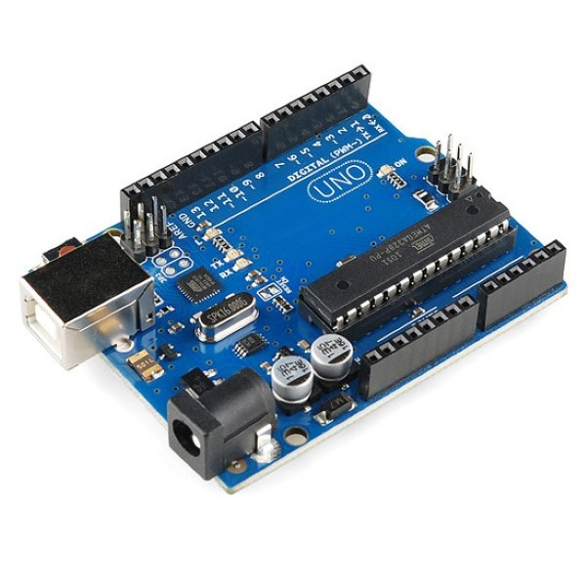

Fonte: [www.filipeflop.com](http://www.filipeflop.com)

*Depois de programado, o microcontrolador pode ser usado de forma independente, ou seja, você pode colocá-lo para controlar um robô, uma lixeira, um ventilador, as luzes da sua casa, a temperatura do ar condicionado, pode utilizá-lo como um aparelho de medição ou qualquer outro projeto que vier à cabeça”* (www.filipeflop.com).

### Shields

Um dos fatores que tornam a plataforma Arduino tão versátil e popular são as Shields. Estas são placas de circuitos desenvolvidas para se conectarem perfeitamente ao Arduino, expandindo assim suas capacidades. Essas placas podem conter displays de LCD, sensores, módulos de comunicação ou relés, por exemplo.

No desenvolvimento de nosso projeto a Shields módulo bluetooth HC-05 foi utilizada.

Figura 2 - Módulo bluetooth HC-05

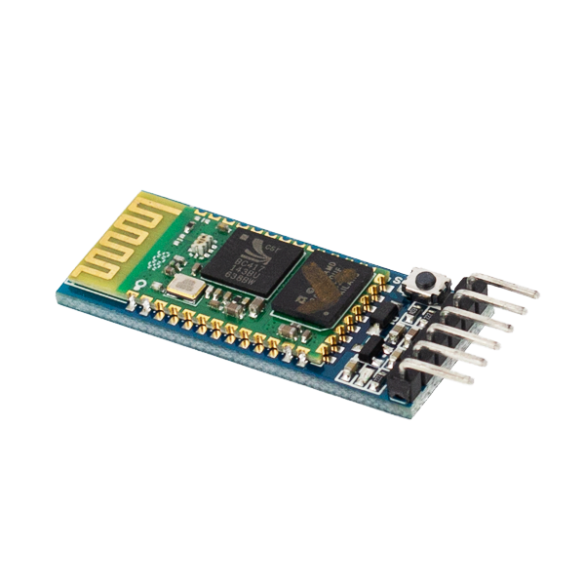

Fonte: [www.filipeflop.com](http://www.filipeflop.com)

Este módulo é responsável por receber os sinais de comando dos usuários, através de uma comunicação serial com o aplicativo via bluetooth.

# METODOLOGIA

A elaboração do projeto e definição de ações, responsáveis e recursos obedeceu a seguinte ordem: reunião com o grupo, pesquisa de aceitação, pesquisa bibliográfica, elaboração do desenho do equipamento, desenvolvimento da programação e do aplicativo, orçamento, aquisição de materiais e montagem.

As técnicas utilizadas foram *Brainstorming* (3.1.), Planilha 5W2H (3.2.) e Pesquisa de aceitação (3.3.).

O início do projeto se deu com a definição do tema entre os integrantes do grupo e o seu orientador, sendo definida a sequência de sua execução.

Em seguida foram realizadas pesquisas de aceitação sobre a aplicabilidade do projeto para seu “público alvo”, baseando-se na ideia de automação residencial, suas principais aplicações e seus custos.

O próximo passo foi a pesquisa bibliográfica abordando todos os conceitos utilizados na elaboração e construção do projeto.

Após isto foi realizada a elaboração do desenho técnico do projeto dimensionando seus componentes para se adequar ao trabalho proposto.

E em fim foi executada a montagem do equipamento, seguida de testes de funcionamento.

## *Brainstorming*

Em sua definição o *brainstorming* é uma técnica usada para levantar ideias de soluções de problemas ou para criar coisas novas.

Em nosso grupo essa técnica foi utilizada para a definição TCC. Através de uma reunião definimos qual seria a essência de nosso projeto, um dispositivo de automação residencial que eliminasse por completo a necessidade de mão de obra especializada, e a partir de então várias ideias foram citadas para os mais diversos problemas que temos no nosso dia-a-dia. Após uma lista repleta de ideias de projetos, uma análise de viabilidade foi feita visando obter o TCC mais funcional, pratico, barato e comercial possível.

## Planilha 5W2H

Baseando-se em algumas ferramentas da qualidade estudadas por partes do grupo, a realização do quadro a seguir foi necessária para que o sucesso do projeto fosse alcançado de forma organizada e planejada, descriminando como serão realizadas as ações, o que, por que, por quem, quando, onde, como e quanto irá custar para o grupo.

Tabela 1 - Planilha 5W2H

|  |  |  |  |  |  |  |  |
| --- | --- | --- | --- | --- | --- | --- | --- |
|  | **O que** | **Por que** | **Quem** | **Quando** | **Onde** | **Como** | **Quanto** |
| 1 | Definição de objetivos | Planejar | Grupo | Dezembro | Sala Aula | Brainstorming | R$ - |
| 2 | Divisão de Tarefas | Planejar | Grupo | Janeiro | Sala Aula | Discussão argumentativa | R$ - |
| 3 | Definir Ponto de Partida | Planejar | Grupo | Janeiro | Sala Aula | Discussão argumentativa | R$ - |
| 5 | Pesquisa de Conteúdo | Planejar | Grupo | Janeiro | Laboratórios de Projetos | Pesquisa bibliográfica | R$ - |
| 6 | Elaboração de Cronograma | Planejar | Cosme | Janeiro | Laboratório de Informática | Discussão argumentativa | R$ - |
| 7 | Elaboração do Croqui | Planejar | Cosme | Fevereiro | Laboratórios de Projetos |  | R$ - |
| 8 | Lista de Materiais | Planejar | Cosme e Denison | Fevereiro | Laboratórios de Projetos | A partir das necessidades do projeto | R$ - |
| 9 | Orçamento | Planejar | Hian e  Denison | Fevereiro | Lojas Internet e Físicas | Pesquisa de valores dos componentes | R$ - |
| 10 | Formatação dos docs. | Planejar | Geovanni | Fevereiro | Laboratório de Informática | Editor de textos (Word) | R$ - |
| 11 | Definição de Métodos de Montagem | Planejar | Jonas, Cosme e Geovanni | Março | Laboratórios de Projetos | Discussão argumentativa | R$ - |
| 12 | Definição do projeto elétrico | Planejar | Cosme | Fevereiro | Laboratórios de Projetos | Discussão argumentativa | R$ - |
| 13 | Definição da programação | Planejar | Denison, Hian Jonas | Fevereiro | Laboratórios de Projetos | Discussão argumentativa | R$ - |
| 14 | Compra de Materiais | Executar | Hian e  Denison | Fevereiro e março | Lojas Internet e Físicas | Usando valores do orçamento | R$- |
| 15 | Parte Elétrica | Executar | Cosme e Jonas | Março | Laboratório  De Projetos | Laboratório de Projetos | R$ - |
| 16 | Montagem | Executar | Grupo | Março | Laboratórios de Projetos | Usando Ferramentas da Oficina de Projetos | R$ - |
| 17 | Testes | Executar | Grupo | Março | Laboratório de Projetos | Usando próprio projeto | R$ - |
| 18 | Entrega | Executar | Grupo | Março | Sala de Apresentação | Usando projeto | R$ - |

Fonte: Elaborada pelo autor

## Pesquisa de Aceitação

“*Todas as decisões relacionadas a novos empreendimentos contêm certo grau de incerteza, tanto no que diz respeito à informação na qual as decisões estão baseadas como no que diz respeito às suas consequências.*

*Assim, o sucesso de uma pesquisa mercadológica é uma ferramenta de orientação para as decisões. Isso significa que a pesquisa deve ser aplicada somente quando os seus resultados contribuírem para diminuir a incerteza ou influenciar decisões*” (http://www.mapcoletadedados.com.br).

No entanto a pesquisa de aceitação deste projeto não teve como intuito influenciar na produção do mesmo, mas sim agregar experiência na área de pesquisa, fazendo o grupo ter a oportunidade de utilizar ferramentas como o Formulários Google para o desenvolvimento da mesma.

Figura 3 - Formulários Google

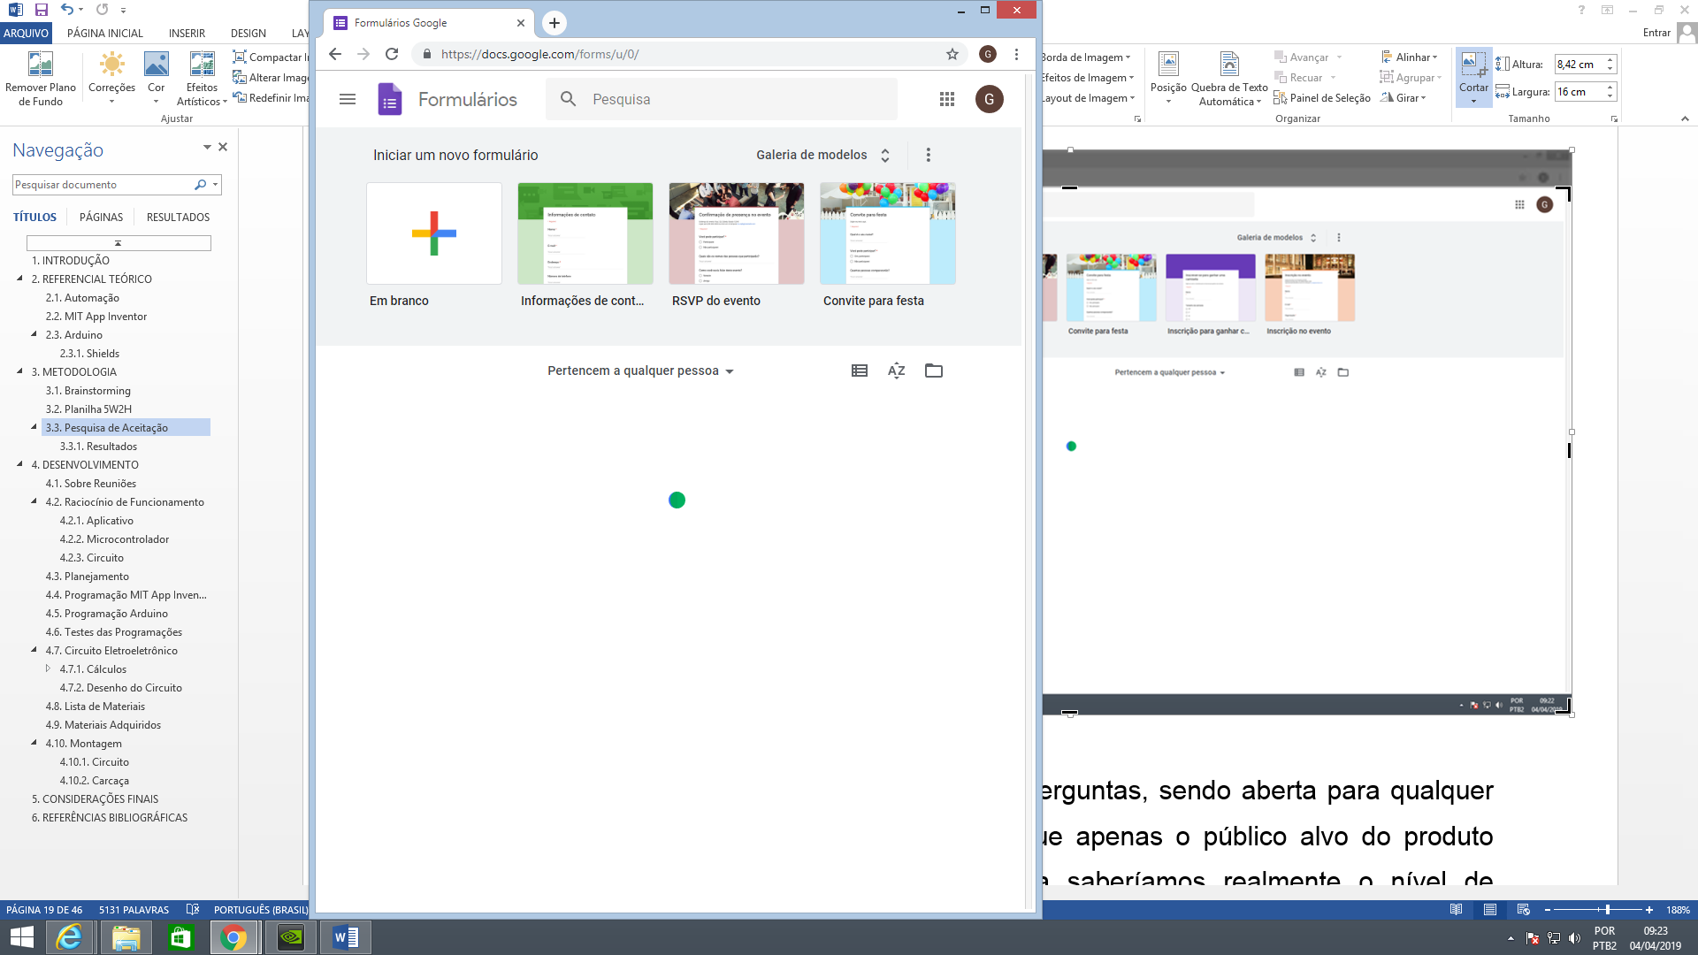

Fonte: https://docs.google.com/forms/u/0/

Esta pesquisa constituiu-se de 4 a 6 perguntas, sendo aberta para qualquer tipo de pessoa, direcionando-as de forma que apenas o público alvo do produto respondesse a última questão, desta forma saberíamos realmente o nível de aceitação do produto entre eles.

Figura 4 - Lógica da pesquisa de aceitação

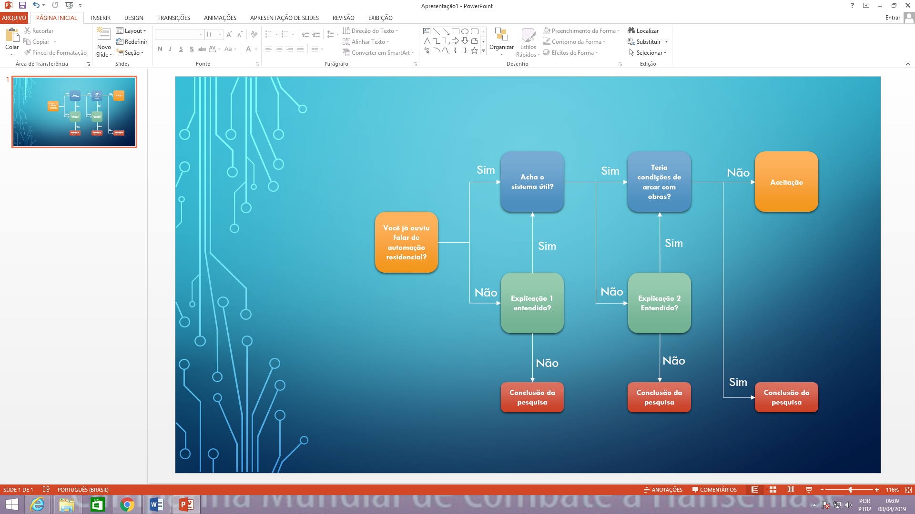

Fonte: Elaborado pelo autor

### Resultados

Inicialmente 50 pessoas foram entrevistadas, desses 50 entrevistados parte deles foram eliminados através de suas próprias respostas e apenas 29 chegaram a pergunta final, sendo estes 29 o público efetivamente avaliado.

A seguir apresentaremos, através de gráficos, os resultados da pesquisa do projeto.

Figura 5 - Pesquisa de aceitação - Automação Residencial

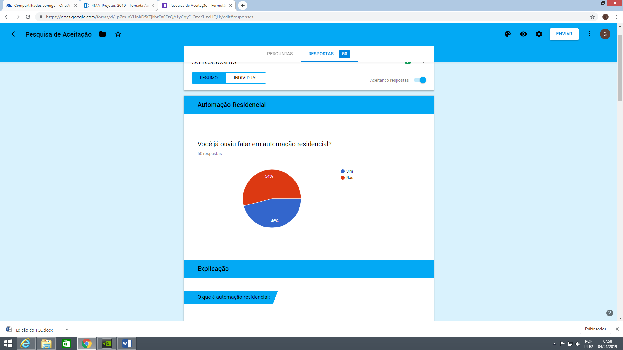

Fonte: Elaborada pelo autor

Os entrevistados que respondessem sim seriam encaminhados diretamente para a pergunta de utilidade (Figura 7), já os que respondessem não seriam direcionados a uma explicação para compreensão da automação (Figura 6), sendo esta compreensão de extrema importância para a continuação da pesquisa.

Figura 6 - Pesquisa de aceitação - Explicação 1

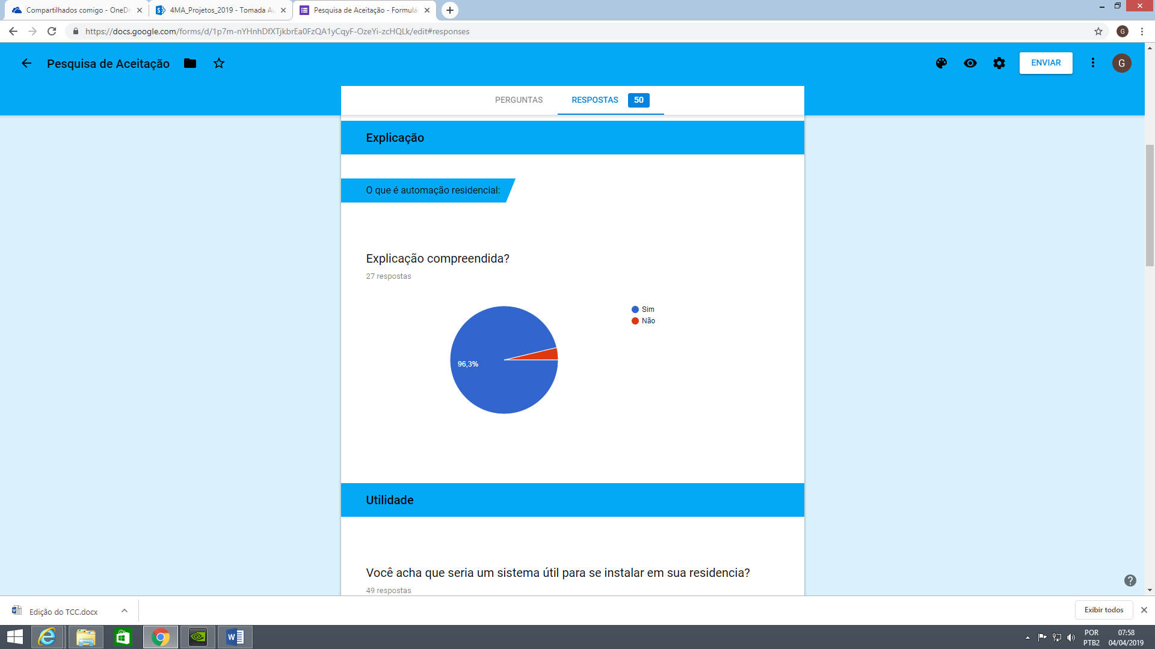

Fonte: Elaborada pelo autor

O que é automação residencial: “*São sistemas eletroeletrônicos instalados dentro de residências que possibilitam a programação, controle e monitoramento de, por exemplo, iluminação, tomadas, persianas, aquecimento entre outras máquinas e equipamentos, facilitando assim tarefas habituais do dia a dia*” (Pesquisa de Aceitação).

Os entrevistados que compreendessem a explicação seriam encaminhados para a pergunta de utilidade (Figura 8), já os que respondessem negativamente à explicação seriam direcionados para o agradecimento e conclusão da pesquisa, devido esta compreensão ser de extrema importância para a continuação da mesma.

Figura 7 - Pesquisa de aceitação - Utilidade

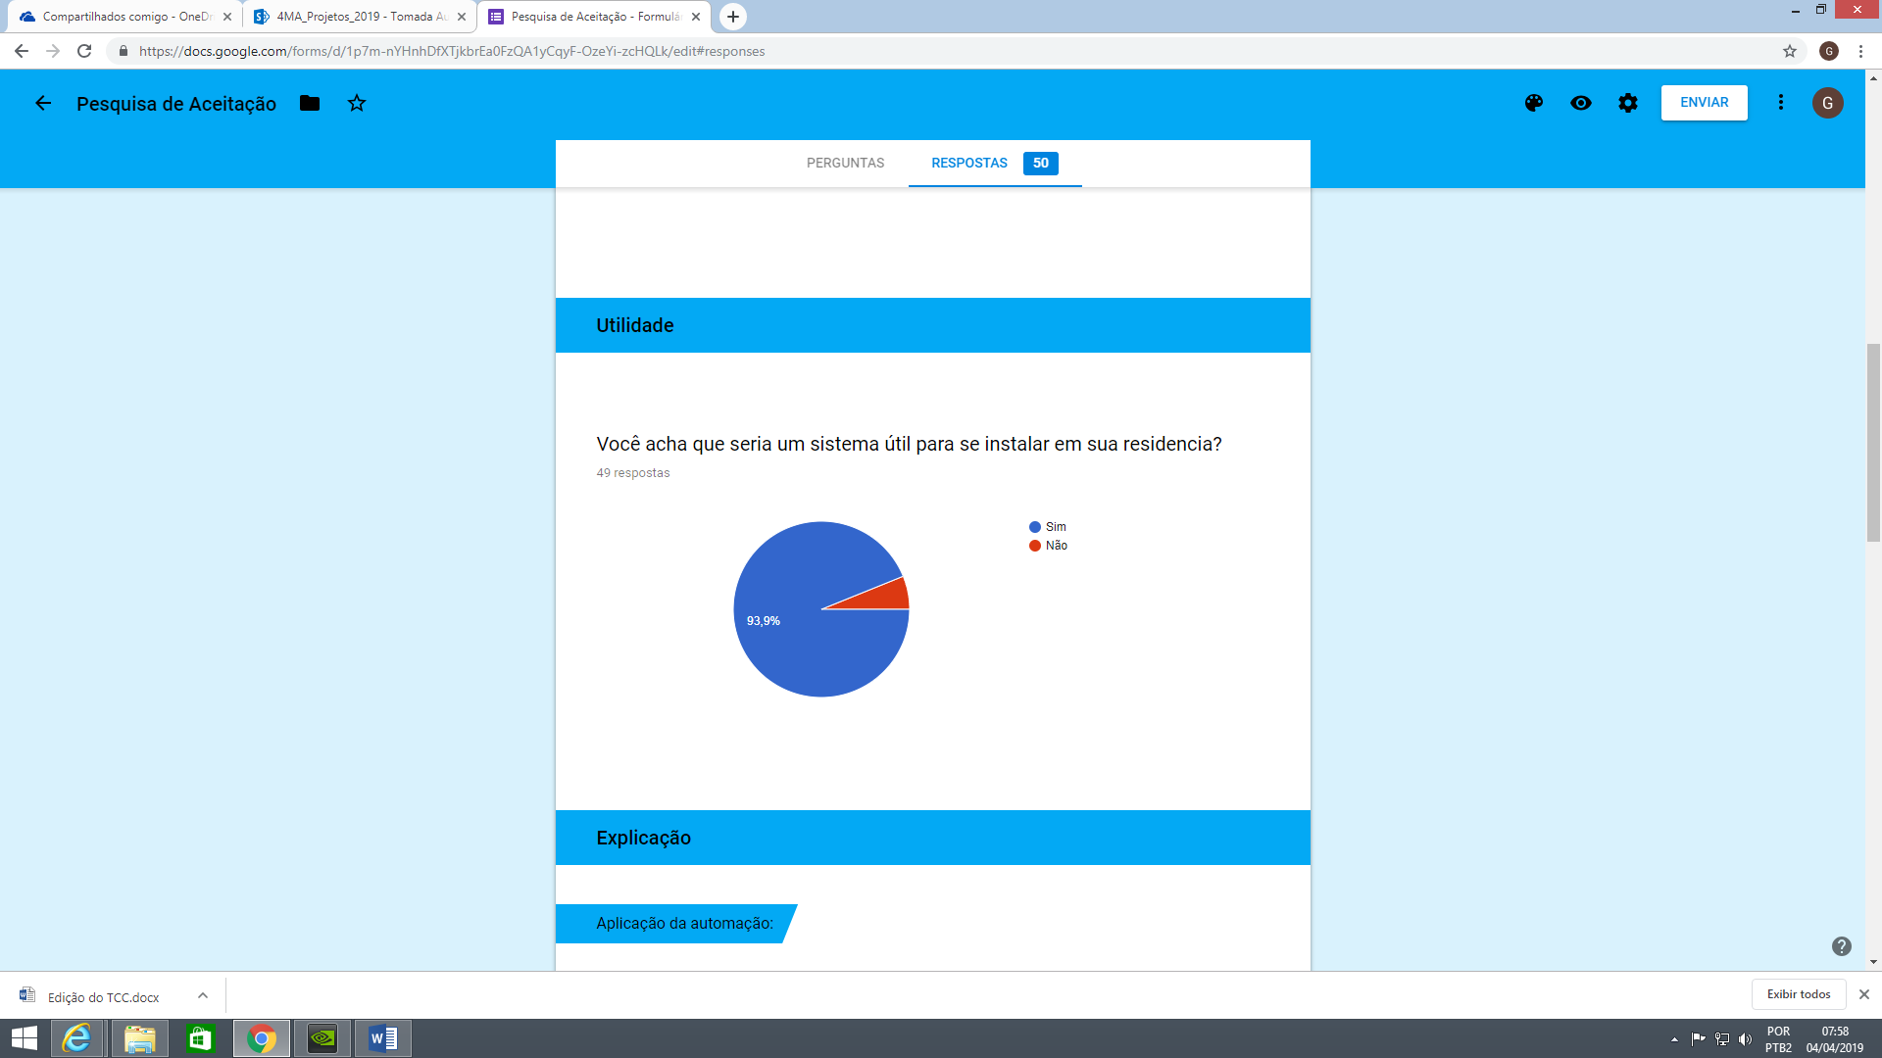

Fonte: Elaborada pelo autor

Com a resposta positiva o entrevistado seria direcionado para a pergunta de viabilidade (Figura 9), caso contrário seria encaminhado para uma segunda explicação (Figura 8), sendo essa uma tentativa de mudar a opinião do entrevistado.

Figura 8 - Pesquisa de aceitação - Explicação 2

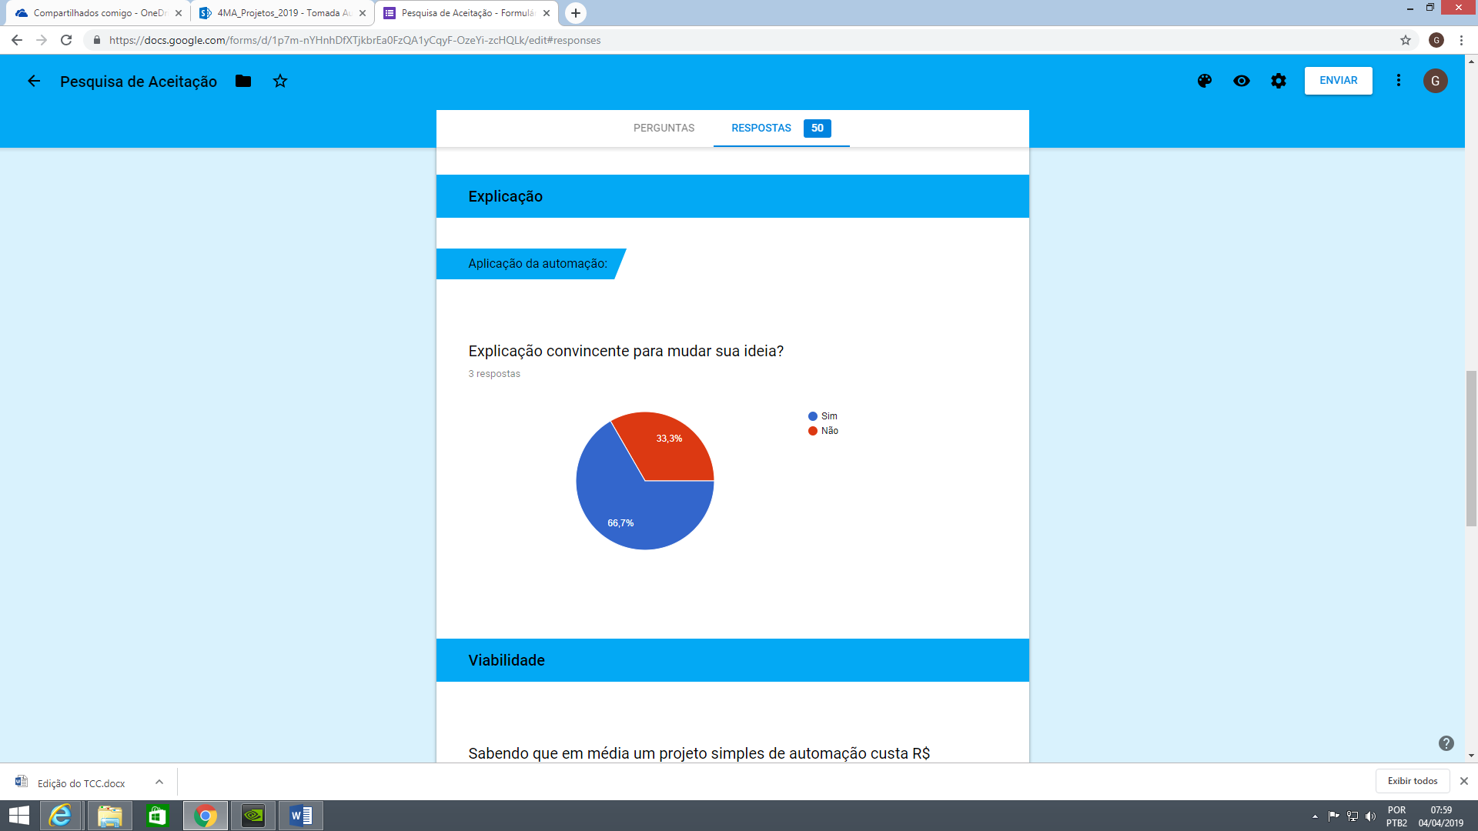

Fonte: Elaborada pelo autor

Aplicação de automação: “*Dentre as maiores utilidades estão o controle e programação de tomadas, quando ligar e desligar e com que frequência repetir determinadas funções; controle de iluminação utilizando smartphones, tablets e semelhantes; programação de persianas, para que subam nos horários que desejamos; e indicação de fuga de gás ou água.*

*Sistemas promissores como o Amazon Alexa e o Google Home, trazem tecnologias ainda mais avançadas com o acionamento por comando de voz.*

*Imagine você podendo controlar todos os seus eletrodomésticos, fazer pesquisas na internet, ter acesso a verificação de sua agenda, por para tocar aquela playlist, tudo isso através de comando de voz.*

*Você poderá se sentir como o Tony Stark (Homem de Ferro) com o Jarvis*” (Pesquisa de Aceitação).

Os entrevistados que mudassem sua opinião seriam encaminhados para a pergunta de viabilidade (Figura 9), já os que respondessem negativamente à explicação seriam direcionados para o agradecimento e conclusão da pesquisa, devido à ausência de interesse no sistema já mostrar que o produto não seria aceito.

Figura 9 - Pesquisa de aceitação - Viabilidade

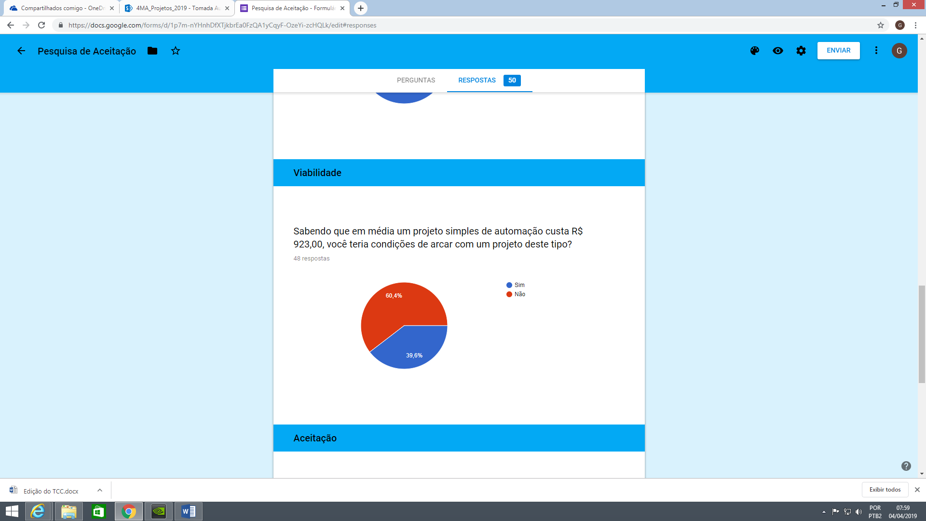

Fonte: Elaborada pelo autor

Com a resposta negativa o entrevistado seria direcionado para a pergunta de aceitação (Figura 10), caso contrário seria direcionado para o agradecimento e conclusão da pesquisa, isso devido ao intuído do projeto ser direcionado a pessoas com baixa renda.

Um outro ponto interessante a ser citado é que o dado de custo médio de um projeto de automação foi encontrado através de pesquisas no site www.habitissimo.com.br.

Figura 10 - Pesquisa de aceitação - Aceitação

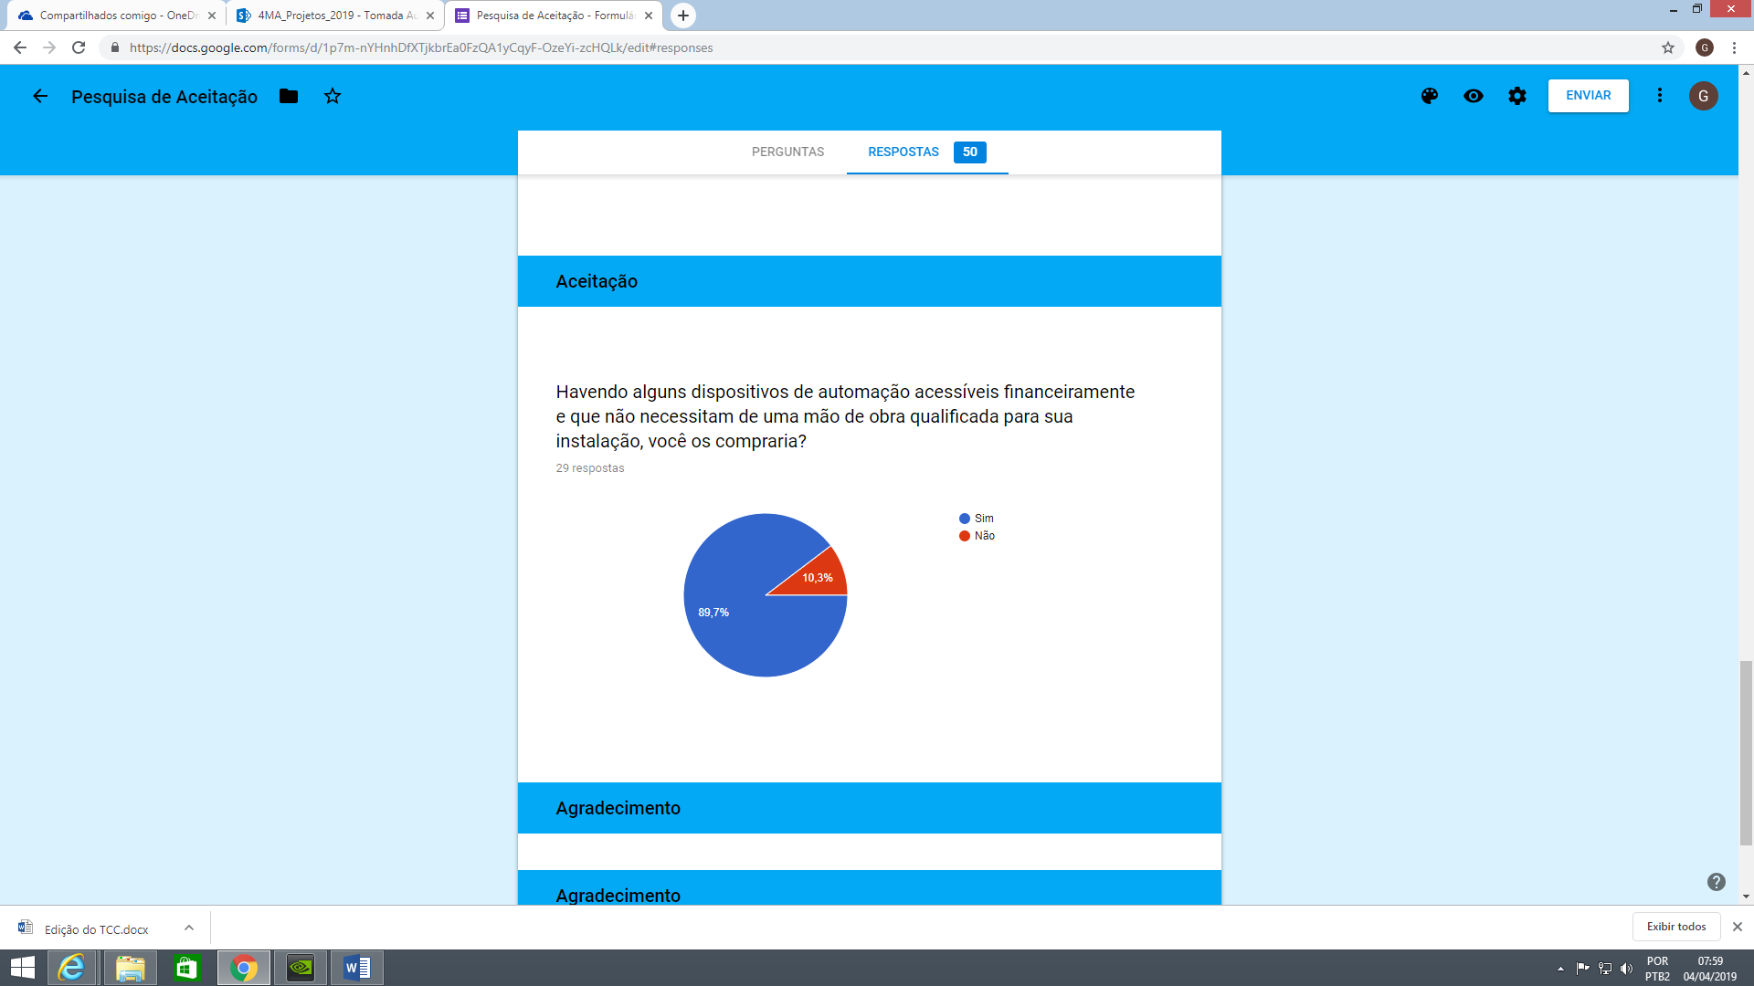

Fonte: Elaborada pelo autor

Por fim a aprovação efetiva do nosso público alvo é apresentado na Figura 10, mostrando que de 29 pessoas, 88,7% aprovariam tal aplicação e 10,3% não, sendo assim um resultado satisfatório ao grupo.

# DESENVOLVIMENTO

Nesta seção do trabalho serão apresentados de maneira sequencial os itens que compuseram o planejamento, projeção e construção do projeto Régua Programável.

## Sobre Reuniões

Para o desenvolvimento do projeto, desde a definição do tema até o encerramento, foram realizadas reuniões com os integrantes do grupo, com público alvo e com professores, que tinham função de orientadores.

Os objetivos dessas reuniões foram definir metas, monitorar desempenho, avaliar as funcionalidades do projeto, aproximar a equipe, validar processos, definir procedimentos, escolher métodos, tomar decisões de maneira democrática, criar alternativas, realizar estudos, reconhecer e solucionar problemas, identificar no público alvo suas expectativas, conceitos de qualidade e sua opinião de como trabalho estava sendo executado.

As reuniões foram fundamentais para a realização do projeto, pois viabilizaram melhorias e um gerenciamento eficaz evitando prejuízos, erros e atrasos.

## Raciocínio de Funcionamento

Definimos esse como as ideias primordiais para o início do projeto, demonstrando o que foi pensado para elaboração do aplicativo, programação do microcontrolador e dimensionamento do circuito.

### Aplicativo

Entre as funções requeridas para o aplicativo estão:

* Comunicação via bluetooth com o microcontrolador;
* Uma tela inicial com opção de seleção dos canais de régua;
* Uma tela secundária com opção de liga/desliga e temporização pré-programada para ligar e desligar o canal selecionado.

### Microcontrolador

Entre as funções requeridas para o microcontrolador estão:

* Comunicação via bluetooth com o aplicativo;
* Interpretação das informações mandadas pelo aplicativo, identificando canal selecionado e função desejada;
* Execução da função e direcionando o comando solicitado para suas saídas.

### Circuito

Entre as funções requeridas para o circuito estão:

* Acionamento de tomadas através de relé;
* Acionamento de sinal luminoso identificando tomada ligada;
* Acionamento indireto através de transistores, para não sobrecarregar o microcntrolador com as bobinas dos relés;
* Utilização de diodos, para evitar retorno de corrente da carga indutiva;
* Botão liga/desliga régua;
* Fusível de proteção para o circuito.

## Planejamento

Inicialmente criamos um diagrama com blocos para representar as partes de nosso dispositivo, sem ainda ter noção de como essas seriam, mas que parte da equipe ficaria responsável pelo desenvolvimento das mesmas.

Dentre alguns dos componentes já pré-estabelecidos para o projeto estavam a utilização de um Arduino Nano V3, o módulo bluetooth HC-05 e relés com tensão de alimentação de 6Vcc.

Figura 11 - Diagrama com blocos

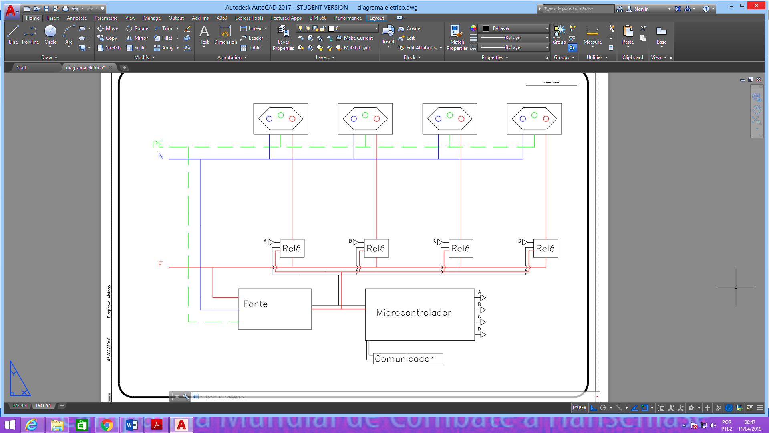

Fonte: Elaborado pelo autor

Além disso o desenho superior de nosso projeto também foi elaborado, para termos uma noção, antes do acabamento, de como o projeto ficaria.

Figura 12 - Vista superior

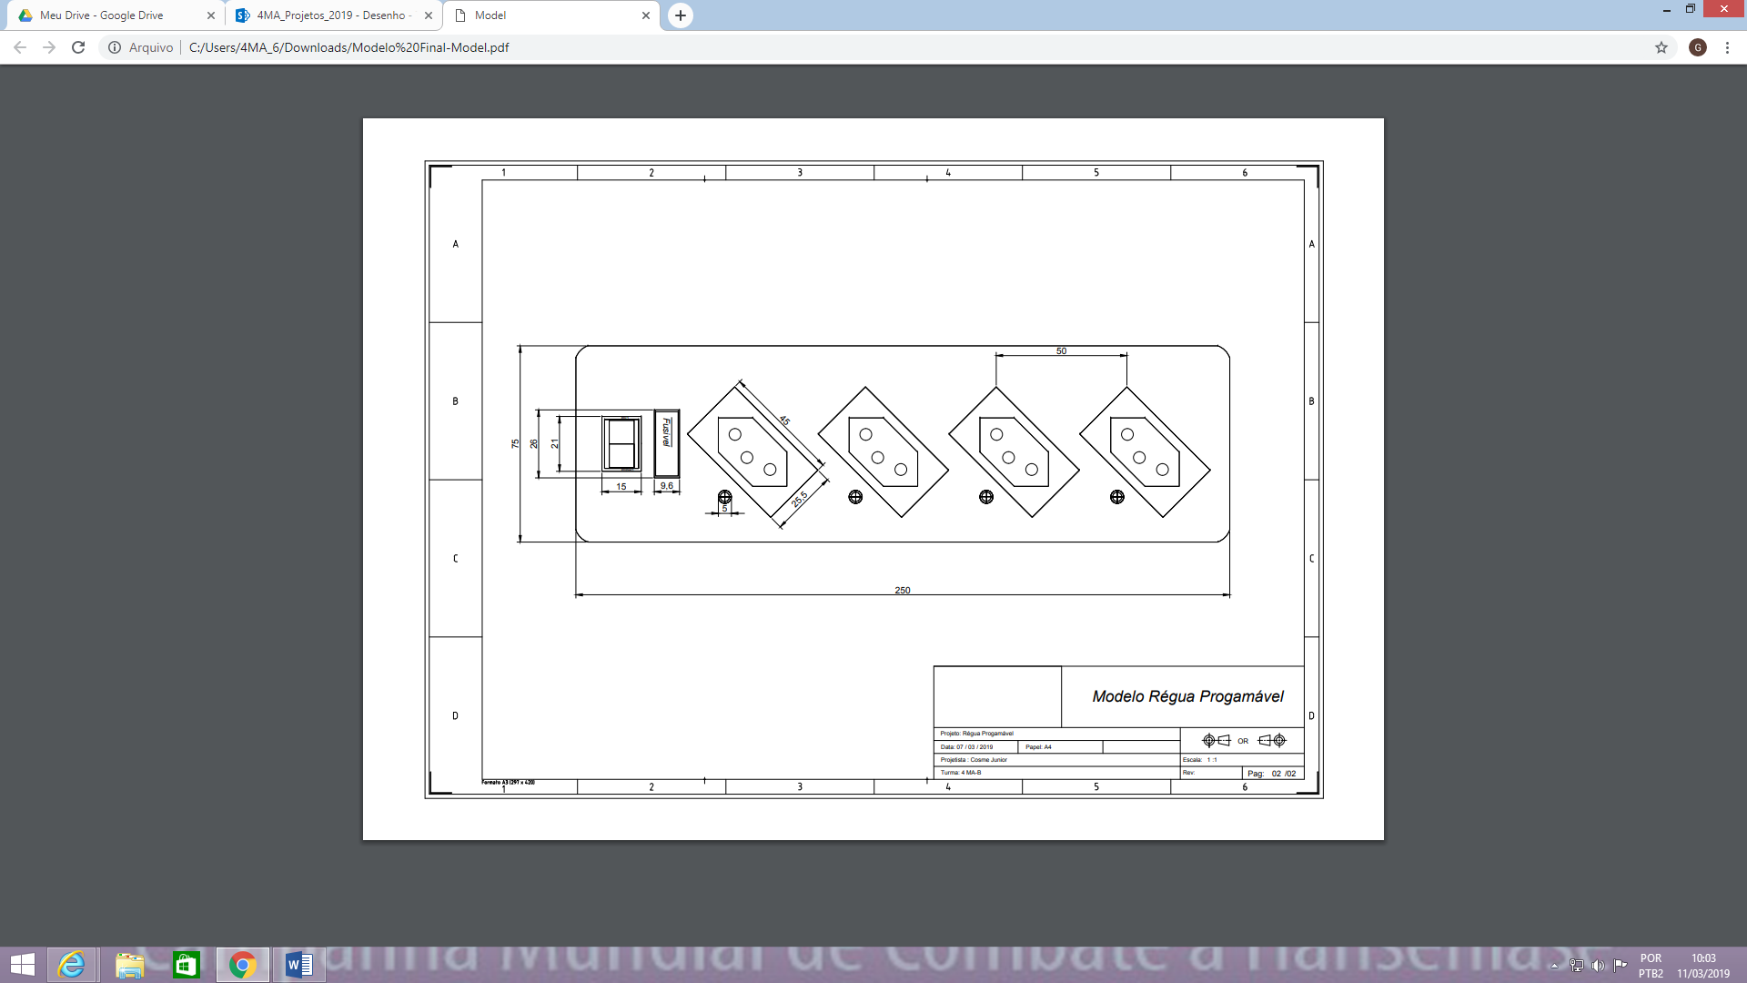

Fonte: Elaborado pelo autor

Na elaboração de nosso planejamento utilizamos o Diagrama de Gantt como cronograma para nos auxiliar na coordenação do nosso trabalho.

Através da planilha criada contendo o planejamento vs tempo, pudemos nos planejar para quais tarefas poderiam ser executadas simultaneamente, assim otimizando nosso tempo, além de nos proporcionar a auto cobrança, para que não ocorressem atrasos no desenvolvimento do projeto.

Tabela 2 - Cronograma (Diagrama de Gantt)

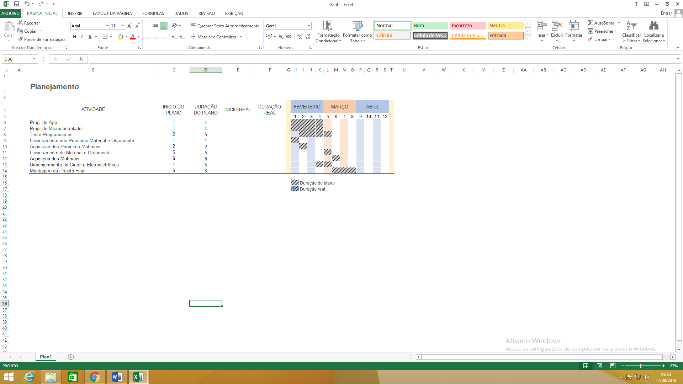

Fonte: Elaborada pelo autor

Esta planilha é constituída pela sequência das atividades do nosso projeto, a semana que se inicia cada tarefa e o período de duração das mesmas (a planilha contendo a duração real de cada atividade é apresentada nas considerações finais).

## Programação MIT App Inventor

A ideia inicial foi desenvolver um aplicativo de fácil interação, que pudesse ser utilizado por qualquer indivíduo, com uma interface simples e direta.

Antes de começar a fazer o aplicativo, os mebros do grupo responsaveis pela programação fizeram alguns treinamentos na internet, executando diversos exercícios e mini projetos para a familharização com plataforma, assim conseguindo usar o maior números de ferramentas possíveis com maior eficiência.

Com 7 telas, uma para busca e comunicação do dispositivo (Figura 14), uma para seleção do dispositivo régua programável (Figura 15), uma para escolha do canal da régua de tomadas a ser configurado (Figura 16), e 4 telas de configuração, uma para cada canal (Figuras 17,18,19 e 20). O aplicativo encontrasse em sua 13ª versão, contando com comunicação, escolha de canal e configurações como liga/desliga, tempo para ligar/desligar e renomeação de tomadas.

O metodo usado para a realização do aplicativo foi composto por um programa principal, em que colocamos códigos já testado de outros programas nele; depois integramos os mesmos para o funcionamento pleno e desejável, visando diminuir erros e BUG´s; e por fim, os programas pilotos, onde escrevemos códigos neles apenas para testar seu funcionamento. Esse método aplicado foi de extrema importância para o diagnóstico de falhas durante a construção do aplicativo.

Figura 13 - Ícone do aplicativo

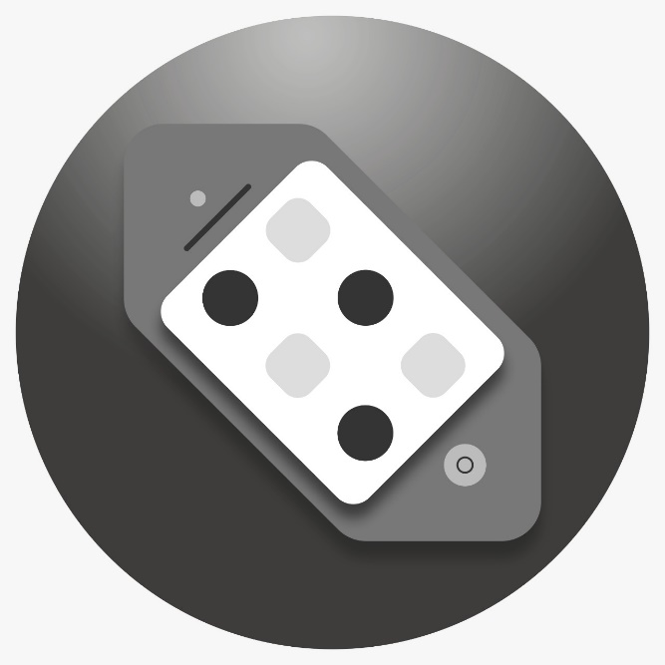

Fonte: elaborado pelo autor

Figura 14 - Tela inicial

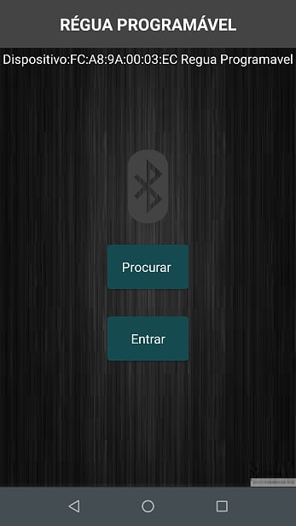

Fonte: elaborado pelo autor

Figura 15 - Tela de seleção da régua

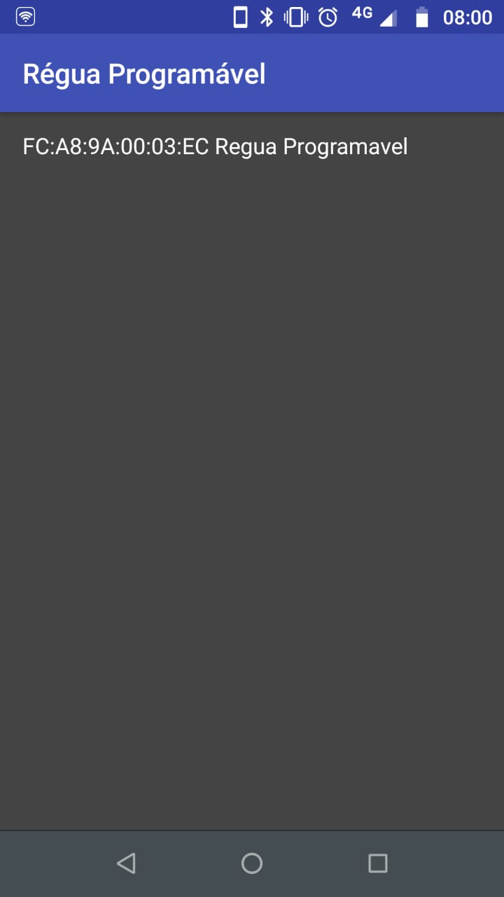

Fonte: elaborado pelo autor

Figura 16 - Escolha da tomada

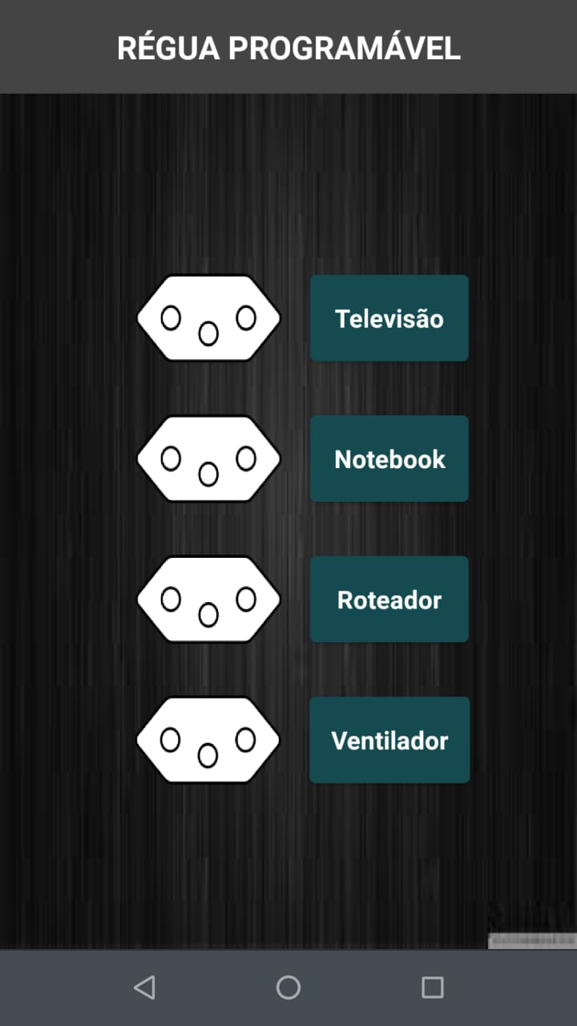

Fonte: elaborado pelo autor

Figura 17 - Liga sem programação

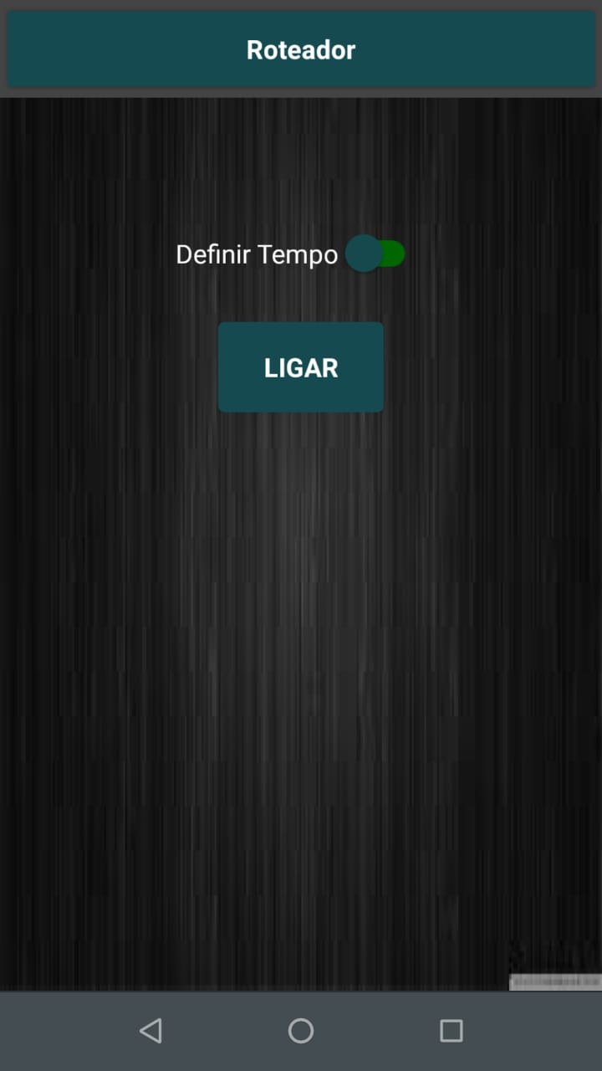

Fonte: elaborado pelo autor

Figura 18 - Desliga sem programação

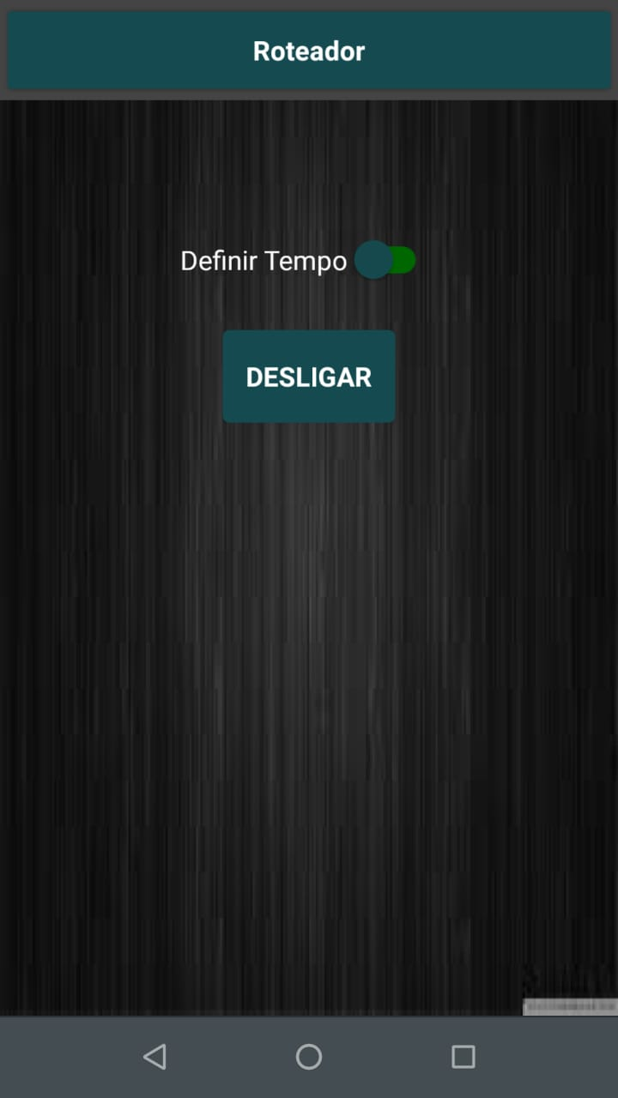

Fonte: elaborado pelo autor

Figura 19 - Liga com programação

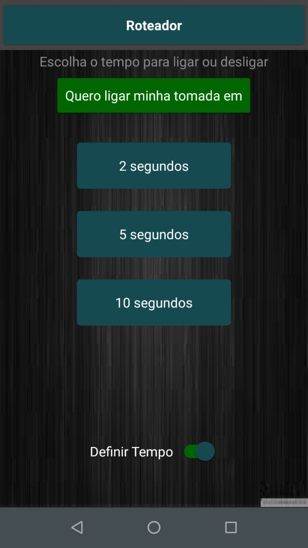

Fonte: elaborado pelo autor

Figura 20 - Desliga com programação

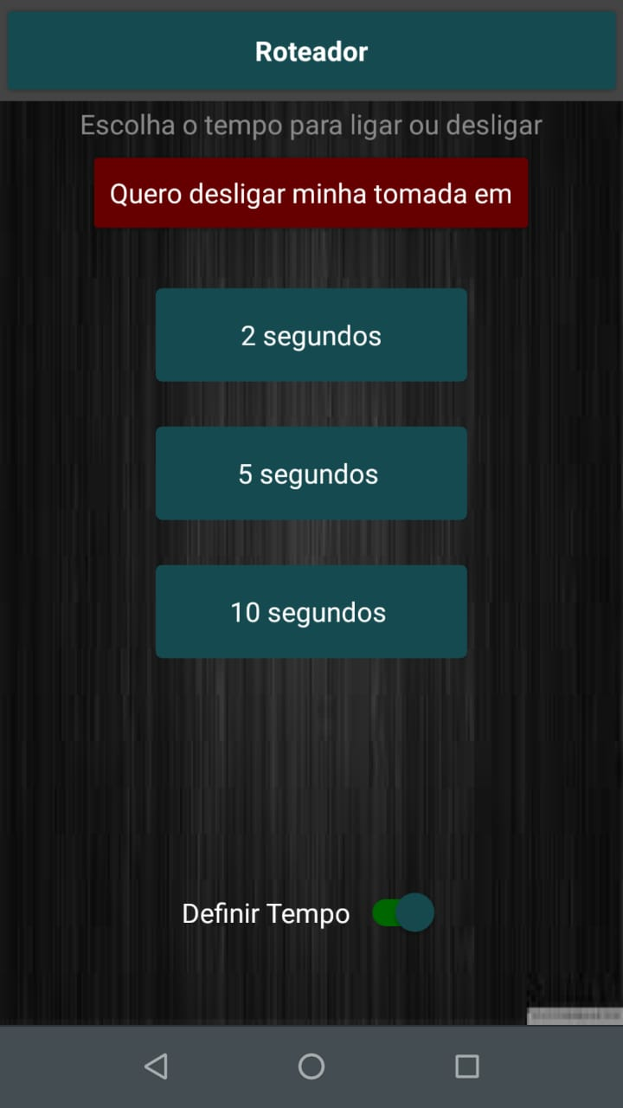

Fonte: elaborado pelo autor

Durante o projeto, foi necessária muita pesquisa sobre diversas ferramentas, além da busca de conteúdo para sanar as dúvidas que surgiam (as fontes de pesquisas utilizadas encontram-se nas referências bibliográficas deste documento). Importante ressaltar que, a maior parte das soluções encontradas foram em fontes estrangeiras, que contêm a língua inglesa como idioma oficial.

Sobre a programação, a função mais utilizada foi o *if*, na figura a seguir apresentamos um trecho da programação, onde há uma lógica em que os *if´s* só serão verificados caso o botão LD for acionado.

Figura 21 - Programação do botão liga/desliga

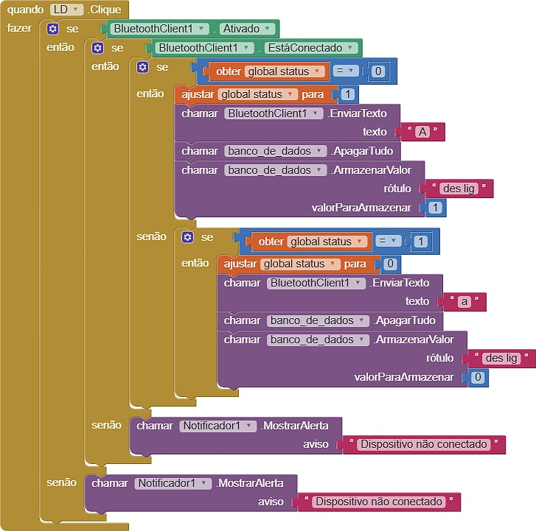

Fonte: elaborado pelo autor

O funcionamento da lógica se da quando o botão LD é acionado, entrando no primeiro *if,* que diz se o bluetooth estiver habilitado entra-se em um segundo *if,* que diz se o bluetooth estiver conectado entra-se em um terceiro *if*, que diz se a *global status* (uma variável) for igual a 0, deve-se executar tudo que estar no *then* (então fazer), se *global status* for diferente de 0, então executar tudo que está no *else* (se não).

Alguns outros blocos utilizados na progamação do aplicativo são apresentados abaixo.

Figura 22 - Seleção de canal

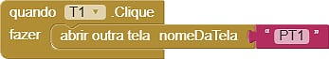

Fonte: elaborado pelo autor

Figura 23 - Verificação de parâmetros iniciais

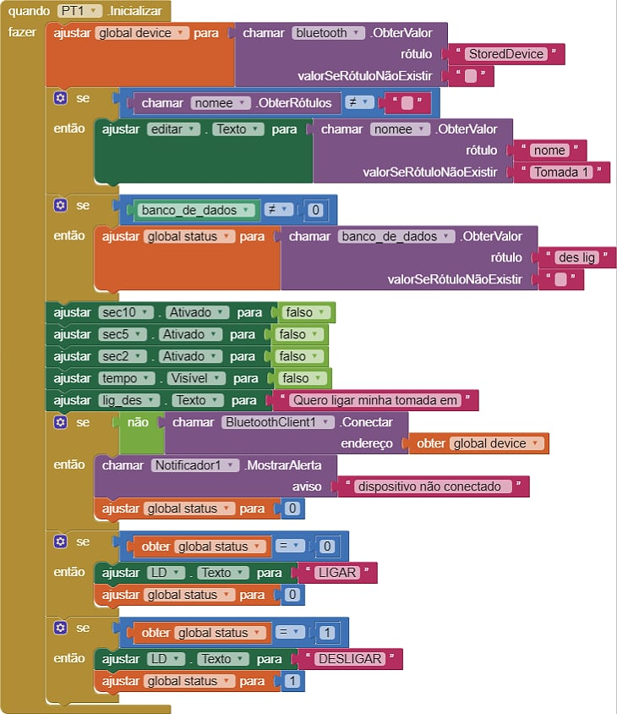

Fonte: elaborado pelo autor

Referente as dificuldades, um dos maiores problemas encontrados na construção do aplicativo, foi a comunicação entre o aparelho smartphone e o modulo Bluetooth HC-05/06, pelo fato da ferramenta de programação ter algumas limitações referentes a esse tipo de comunicação.

Outro problema enfrentado, foi manter a comunicação do aplicativo com o modulo Bluetooth, para isto foram consultados fóruns com foco em Arduino e vídeo aulas, compreendendo que seria necessário interromper a conexão com o modulo toda vez que se fosse trocar de tela.

Mesmo com todas as dificuldades o maior tempo dedicado se direcionou aos detalhes, isso devido ao número de condições em diversos fatores como banco de dados, logica de cores, variáveis e etc.

## Programação Arduino

A programação no IDE (*Integrated Development Environment* ou Ambiente de Desenvolvimento Integrado) do arduino, foi iniciada após uma breve pesquisa sobre as funções e variáveis que seriam uteis para o projeto.

O início do programa se deu com a escolha da comunicação. Sendo decidido utilizar o sinal Bluetooth, foram realizados diversos testes para se ter certeza de que tal comunicação era adequada para o projeto.

Utilizando as portas RX e TX do Arduino, juntamente com o modulo Bluetooth HC-05/06, foram executados testes e obtido êxito, a partir disso, iniciou-se a programação de cada tomada da régua.

Figura 24 - Teste com HC-05

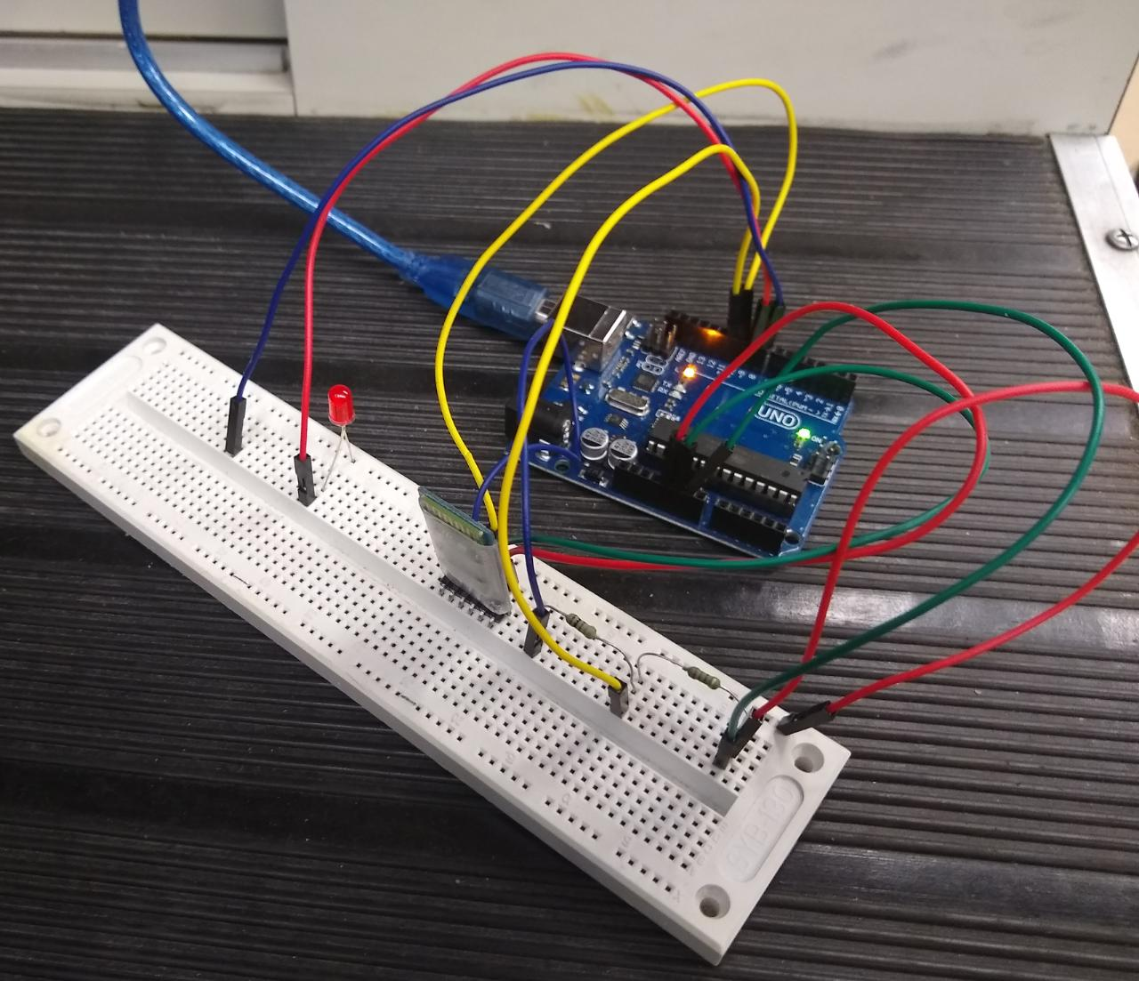

Fonte: elaborado pelo autor

Figura 25 - Leitura da serial e armazenamento do carácter

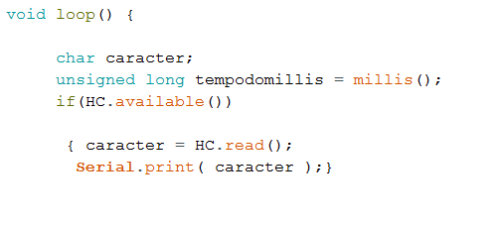

Fonte: elaborado pelo autor

Após algum tempo de programação, conseguimos fazer com que cada tomada da régua fosse energizada de acordo com a necessidade do usuário, entretanto, não era possível escolher um tempo para que as tomadas fossem ligadas ou desligadas.

Com a função *Delay()*, foi possível fazer com que o usuário pudesse controlar o tempo para ligar ou desligar cada tomada de sua régua, entretanto, ele teria que aguardar o ciclo de uma tomada acabar para iniciar o próximo, pelo fato da função *Delay()* travar a placa do Arduino enquanto conta o tempo definido na programação.

A saída encontrada foi utilizar a função *Millis()*, devido a mesma contar tempo sem a necessidade de travamento da placa. Assim demos início a implantação dessa função, encontrando algumas dificuldades referente aos cálculos dentro do programa, tendo em vista que sem esses, não seria possível definir o tempo de cada ciclo. Com mais algum tempo de pesquisa, foi obtido êxito no esquema de cálculos para que os tempos fossem contados corretamente.

Outro problema encontrado foi o armazenamento do caractere lido nas portas seriais (RX e TX) em uma variável, tal informação era enviada pelo aplicativo, mas não era armazenada dentro do programa, sem armazenar esse caractere, não seria possível efetuar o controle da régua. Para solucionar esse problema, a informação lida nas portas seriais foi posta dentro de uma condição *if*, se a informação existente ali atender a condição, ele altera o valor da variável booleana correspondente.

Posteriormente, com as sequências de testes, percebeu-se que a variável utilizada para armazenar o valor do tempo de cada ciclo não era ideal, pois a faixa de armazenamento de valores da mesma era pequena, logo, esta foi trocada para uma variável com maior capacidade de armazenamento.

Figura 26 - Programação funcional da tomada

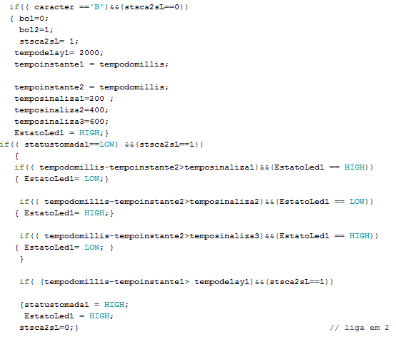

Fonte: elaborada pelo autor

Após conseguir o desenvolvimento da programação que atendesse o idealizado para o funcionamento do projeto, foi dado início a programação de implementação de sinalização de uso da régua, visando facilitar o uso mesma.

A primeira implementação de sinalização foi baseada na necessidade de reconhecimento visual de que a programação foi recebida pelo microcontrolador. Sendo assim foi desenvolvida uma programação que sinaliza fazendo com que o LED da tomada programada pisque e volte para seu estado anterior, até que ele assuma o mesmo estado do relé após o mesmo ser energizado ou desernegizado.

O método de programação adotado para realizar esta ação foi baseado no que já havia sido desenvolvido durante o decorrer da programação, ou seja, foi inserido na programação já realizada uma sequência de funções *if’s* com comparação de tempo para mudar o estado do LED, usando como referência o tempo de comparação armazenado em uma variável, mas, esta variável não é a mesma usada no acionamento do relé da tomada, justamente para evitar conflitos.

Figura 27 - Sinalização de leitura do caráter ou sinalização de programação recebida

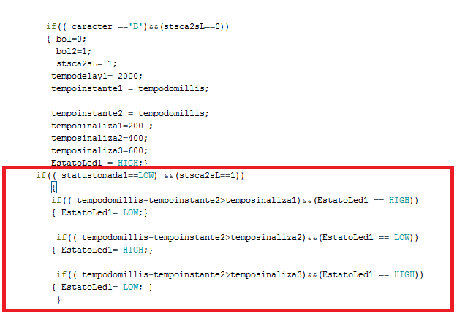

Fonte: elaborada pelo autor

Após a conclusão da implementação desta sinalização, foi observado que também havia necessidade de uma sinalização que mostrasse a posição física do canal que estivesse sendo programado, assim, evitando que o usuário confunda este canal entre os outros três disponíveis.

A ação utilizada para esta sinalização, foi fazer o LED da tomada que estiver sendo programada, piscar até o usuário programa-la ou sair da tela de programação no aplicativo.

A lógica implementada para executar esta ação foi a utilização de uma função *if* que identifica o caractere enviado pelo aplicativo, quando o usuário entra na tela de programação, este caractere ativa outro *if* que faz com que o Led da tomada correspondente pisque em loop até que a tomada seja programada, ou o usuário saia da tela de programação, em ambos os casos o *if* que executa o loop do LED é cancelado através de uma booleana vinculada as respectivas condições.

Figura 28 - Sinalização do local físico da tomada que está sendo programada

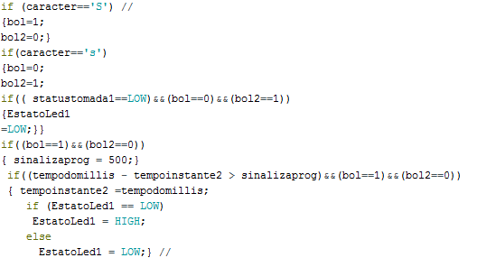

Fonte: elaborada pelo autor

No fechamento das implementações, finalizamos com uma sinalização de inicialização da régua, localizada no *void setup()*. Esta sinalização consiste em um acionamento sequencial dos LED’s, acionando do primeiro ao quarto LED um após o outro, realizando este ciclo duas vezes enquanto a régua é inicializada.

Figura 29 - Sinalização de inicialização

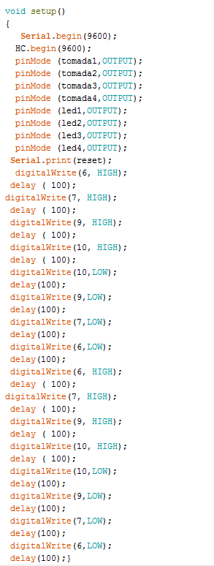

Fonte: elaborada pelo autor

## Testes das Programações

Os primeiros passos a serem tomados, seguindo nosso cronograma, foram as elaborações das programações (como descrito em capítulos anteriores).

Por tanto, antes mesmo de iniciar-se qualquer montagem a ideia foi produzir um *hardware* em *protoboard* para testarmos toda a programação que seria a base de nosso projeto.

Figura 30 - *Hardware* em *protoboard* para teste com Arduino UNO

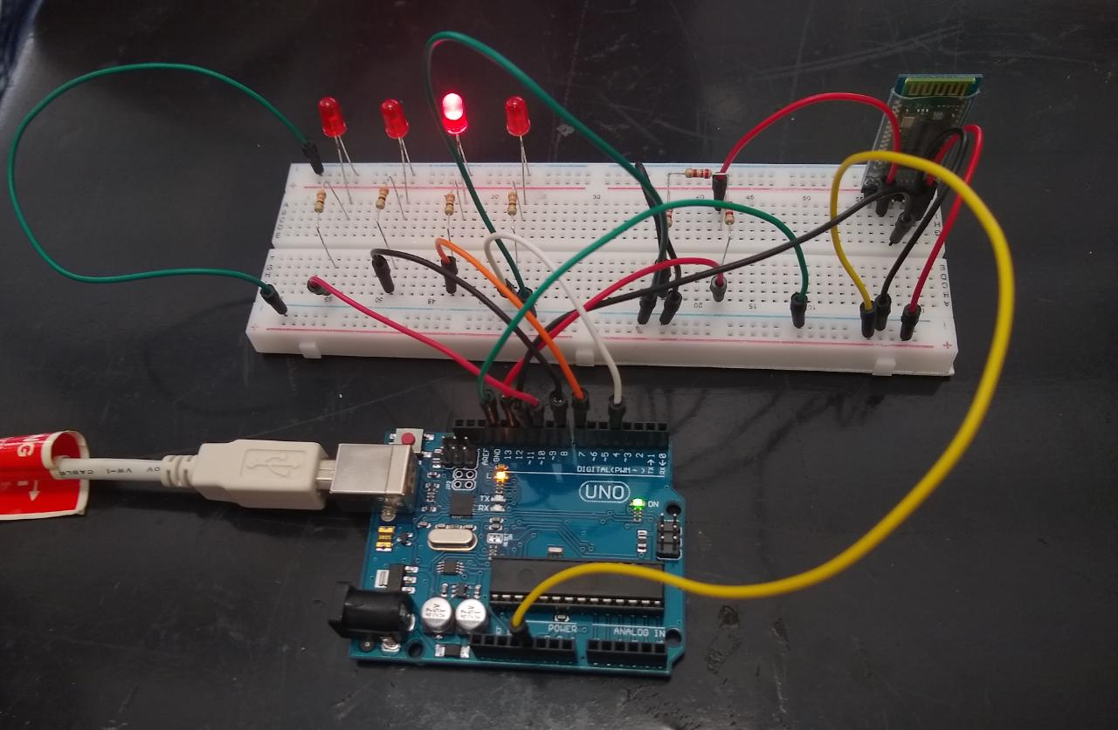

Fonte: Elaborada pelo autor

Este serviu para simplificar a verificação de comunicação entre o aplicativo e o microcontrolador e do microcontrolador com seus periféricos.

## Circuito Eletroeletrônico

Inicialmente, já tendo noção de como funcionaria os circuitos (4.2.3.), apenas deveríamos organizar os pensamentos em um desenho e dimensionar alguns componentes necessários para o correto funcionamento dos circuitos.

Figura 31 - Circuito unitário

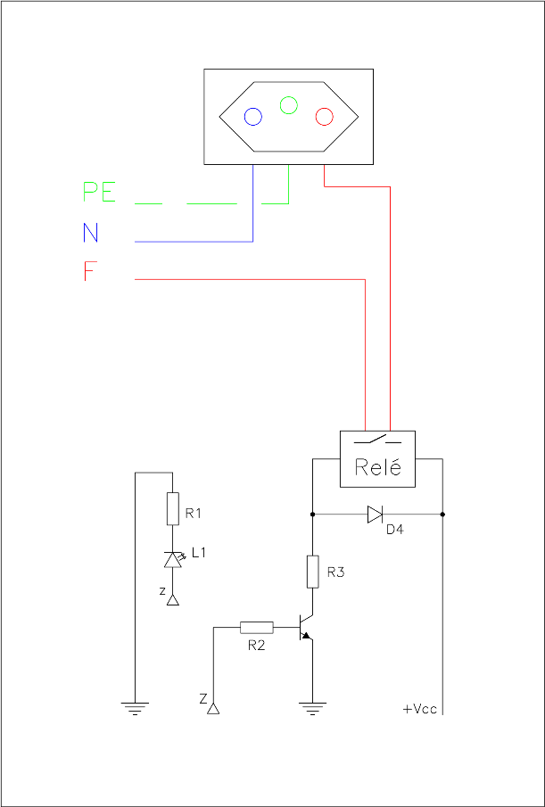

Fonte: Elaborada pelo autor

### Memorial de Cálculos dos Componentes

#### Fonte

Sabendo-se que o Arduino Nano V3 deveria ser alimentado com uma tensão fixa de 5V, pois o mesmo é muito sensível a variações de tensão, e também que possuíamos relés com tensão nominal de 6V e tendo noção de que haveria quedas de tensão em cima de alguns componentes do circuito, foi optado pela utilização de duas fontes.

* Fonte chaveada 127/220Vca para 5vcc;
* Fonte chaveada 127/220Vca para 12vcc.

#### Fusível

Tendo em vista que a grande parte das tomadas presentes em residências são projetas para equipamentos de até 10A, a régua também foi projetada para consumir no máximo essa corrente, sendo assim, o consumo máximo dos 4 canais do projeto juntos não poderá passar de 10A.

* Fusível de vidro de 10A

#### Resistor do LED – R1

Figura 32 - Gráfico de rendimento do LED

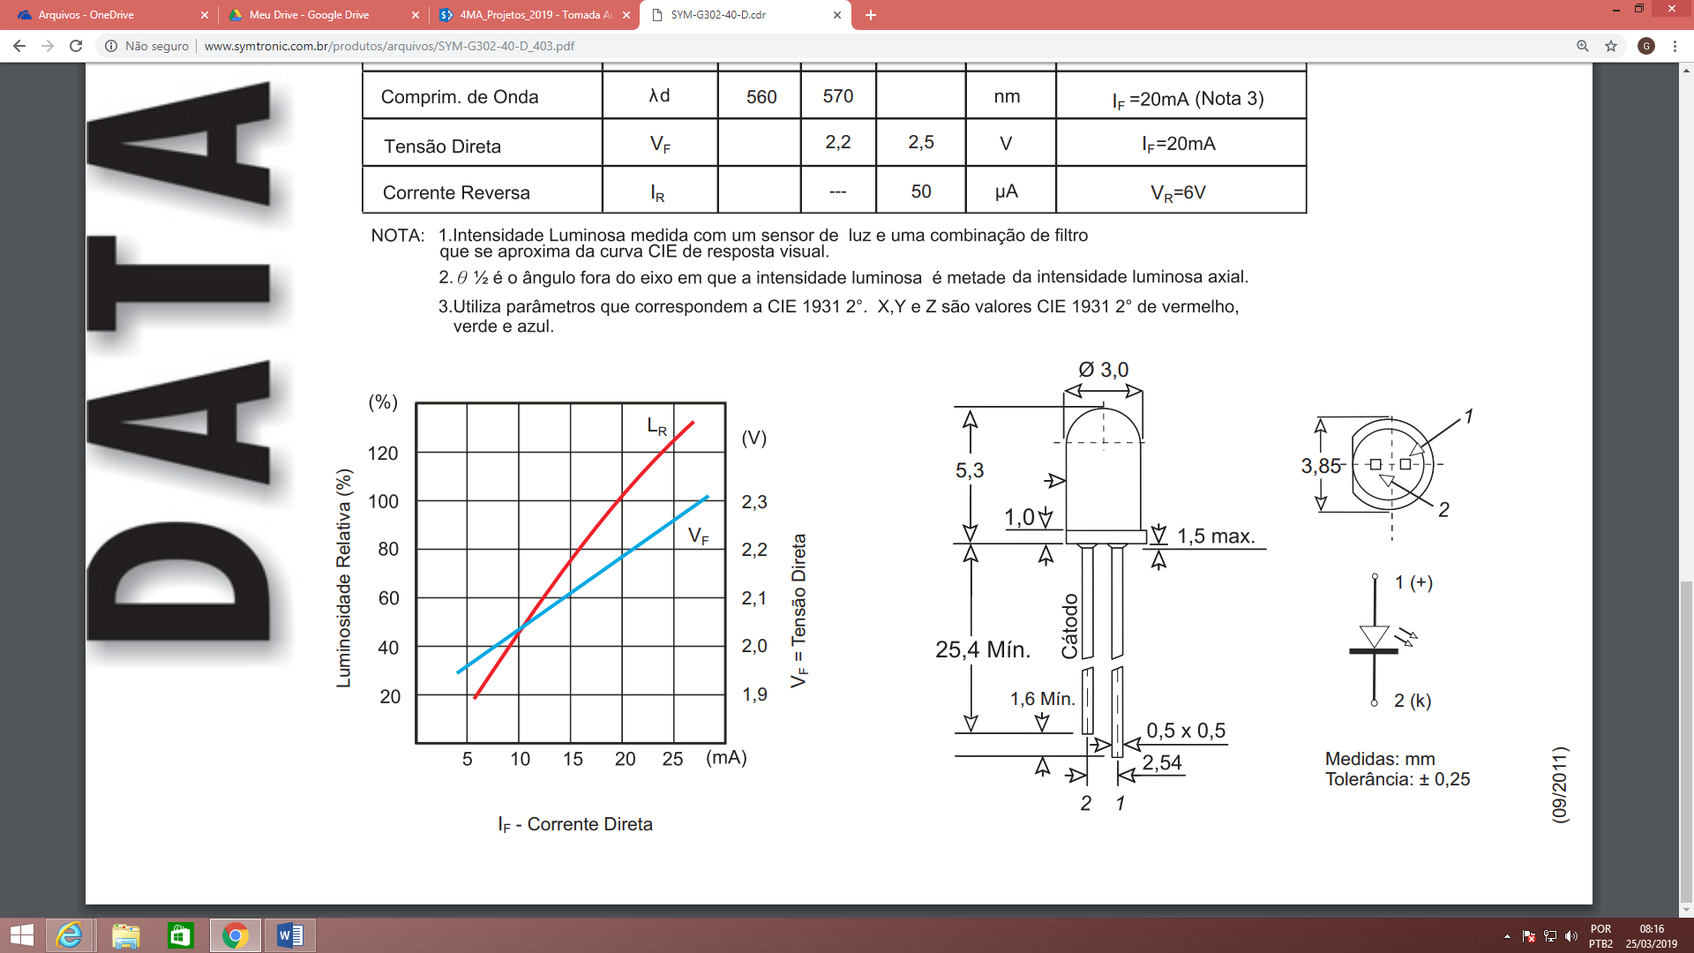

Fonte: Symtronic, Datasheet LED 3mm - VERDE DIFUSO SYM-G302-40-D

$$UR1= UArduino-ULED$$

$$UR1=5-2,3$$

$$UResist=2,7V$$

$$IR1=ILed$$

$$IR1=0,025$$

$$R1=\frac{UR1}{IR1}$$

$$R1=\frac{2,7}{0,025}$$

$$R1=108 Ω$$

Com o LED em mãos, alguns testes de rendimento foram realizados determinando assim o resistor utilizado.

Valores finais:

* R1= 1kΩ
* UR1= 3V
* ULED= 2V
* IR1= ILED= 3mA

#### Resistor para divisor de tensão – R3

Com nossa fonte possuindo tensão nominal de 12V e nosso relé necessitando de apenas metade disto, o dimensionamento de um divisor de tensão foi necessário para o correto funcionamento do circuito.

$$UR3= UFonte-URelé-UTransistor$$

$$UR3= 12-6-0,7$$

$$UR3= 5,3V$$

$$IR3=IRelé$$

$$IR3=0,08A$$

$$R3=\frac{UR3}{IR3}$$

$$R3=\frac{5,3}{0,08}$$

$$R3=66,25Ω$$

Obtendo este valor de resistência para o resistor empregado ao circuito, calculamos em seguida sua potência para termos ciência da energia que seria dissipada pelo mesmo.

$$PR3=UR3*IR3$$

$$PR3= 5,3*0,08$$

$$PR3=424mW$$

Possuindo apenas resistores de 1/4W, aplicamos ao circuito uma associação em paralelo de 3 resistores, para que a energia dissipada se dividisse entre eles.

$$R3 =\frac{Resistores}{3}$$

$$66,25 =\frac{Resistores}{3}$$

$$Resistores≅200Ω$$

Dos resistores disponíveis o que apresentava resistência mais próxima foi o de 240Ω, sendo este empregado ao circuito, pois mesmo com a diminuição da tensão em cima do relé, de acordo com o fabricante, o mesmo pode ser acionado com até 4,6V.

Valores finais:

* R3= 80Ω
* Resistores= 240Ω
* UR3= 6,4V
* URelé= 4,9V
* IR3= IRelé= 80mA
* IR3= 26,6mA
* PR3= 512mW
* PResistores= 170,6mW

#### Resistor do transistor 547A – R2

Este circuito nos foi disponibilizado já dimensionado, sendo apresentado nele resistores de 5,6kΩ nas bases dos transistores, assim utilizamos os mesmos nos nossos circuitos.

$$UR2= Ufonte - UBE$$

$$UR2= 5 - 0,7$$

$$UR2=4,3V$$

$$R2=5,6kΩ$$

$$IR2=IBE=\frac{4,3}{5,6×{10}^{3}}$$

$$IR2=IBE=768µA$$

Como resultados finais obtivemos:

* R2= 5,6kΩ
* UR2= 4,3V
* UBE= 0,7V
* IR2= IBE= 875µA

### Diagrama do Circuito

Figura 33 - Desenho do circuito

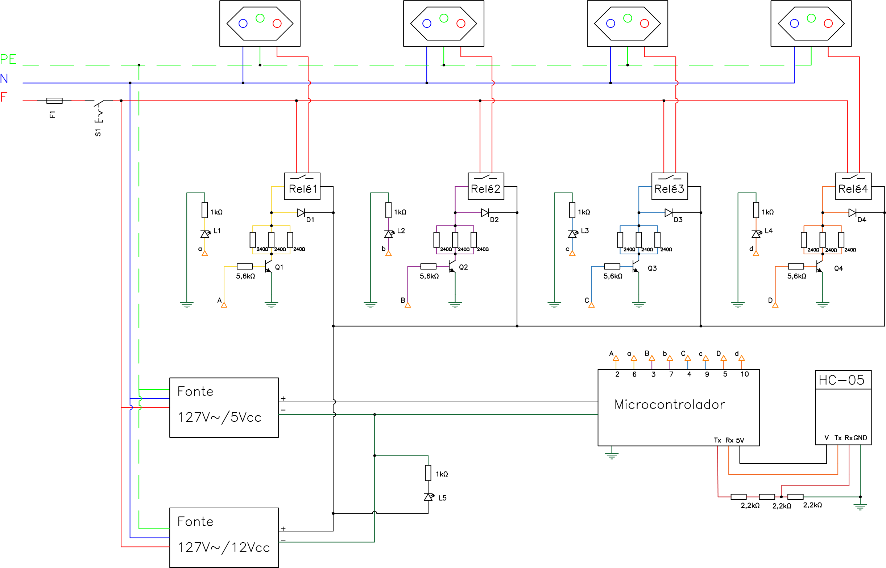

Fonte: Elaborado pelo autor

## Lista de Materiais

Com a conclusão do dimensionamento dos circuitos foi possível elaborar a lista de material para que se tivesse início as cotações dos componentes, além da pesquisa dos materiais que já teríamos disponíveis na escola.

Tabela 3 - Lista de materiais



Fonte: Elaborada pelo autor

Desses materiais foram possíveis adquirir na escola:

* 4 relés - 10A (Bobina 6V)
* 1 placa ilhada - 10x10cm
* 12 Resistores - 240Ω

## Materiais Adquiridos

Foto dos componentes e materiais adquiridos na escola ou através de compra.

Figura 34 - Arduino Nano V3

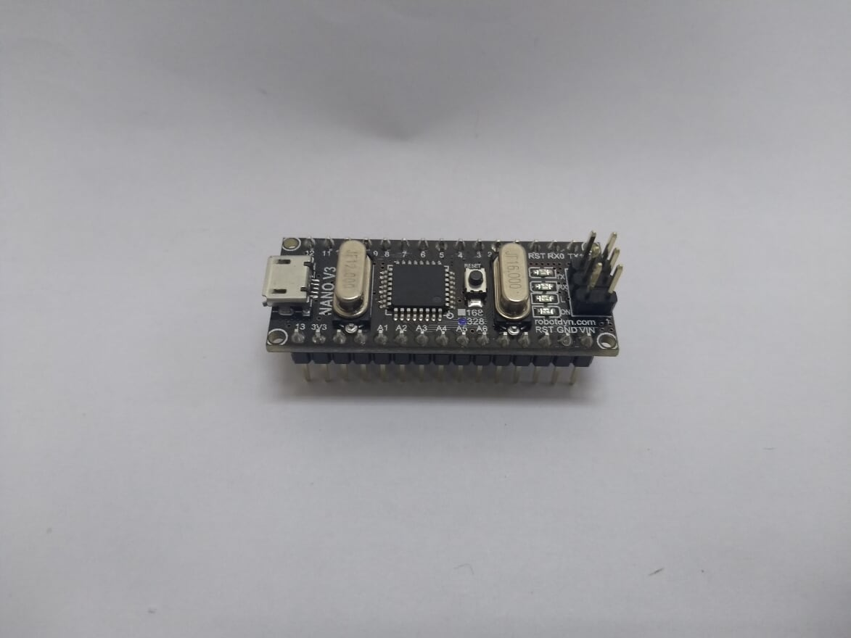

Fonte: Elaborado pelo autor

Figura 35 - Módulo bluetooth HC-05

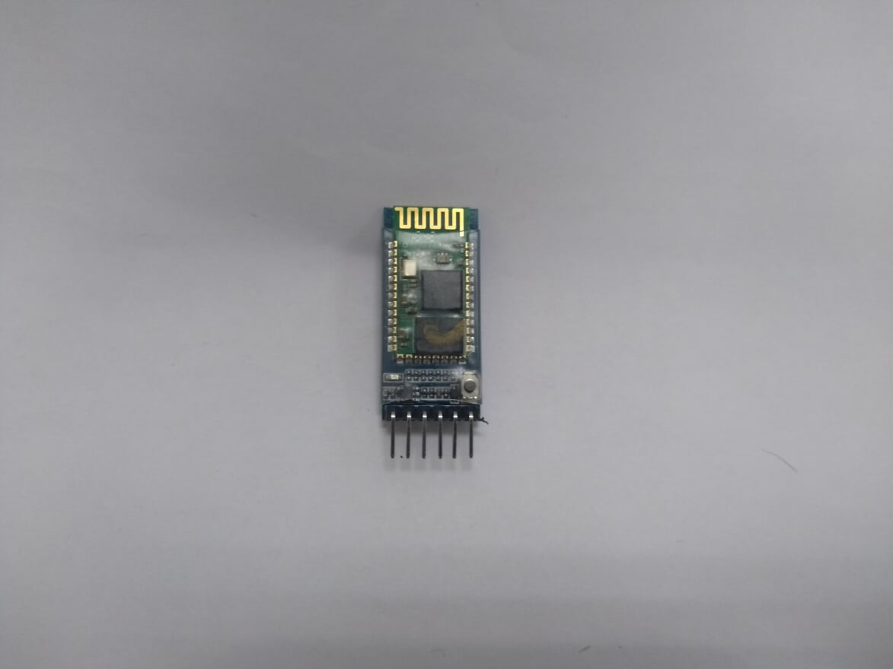

Fonte: Elaborado pelo autor

Figura 36 - Pino macho/fêmea

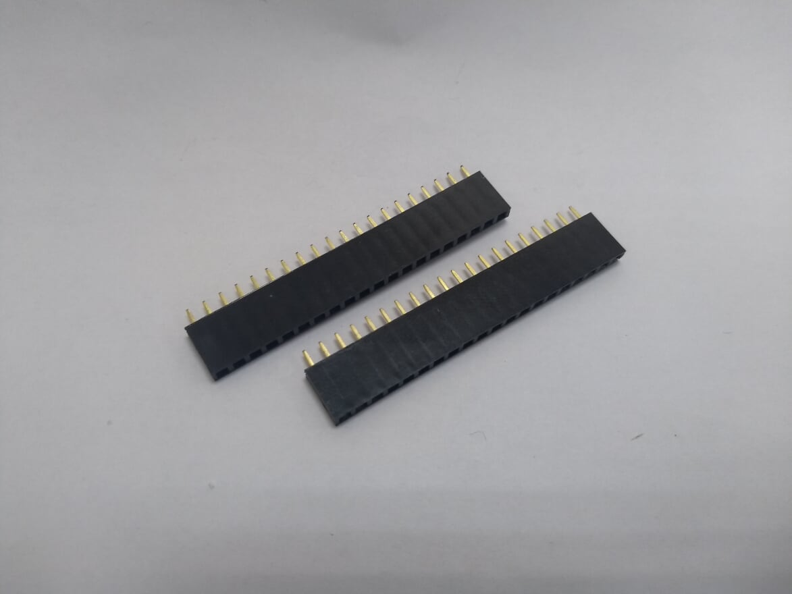

Fonte: Elaborado pelo autor

Figura 37 - Acoplamento para fusível

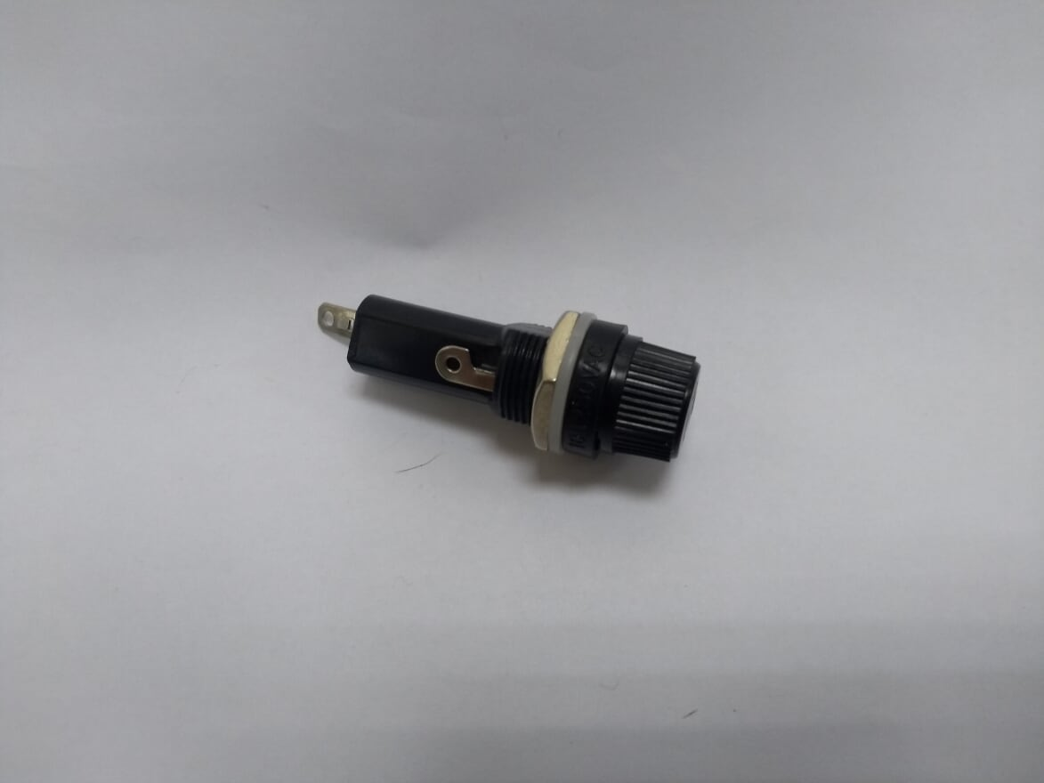

Fonte: Elaborado pelo autor

Figura 38 - Fusível de vidro 10A

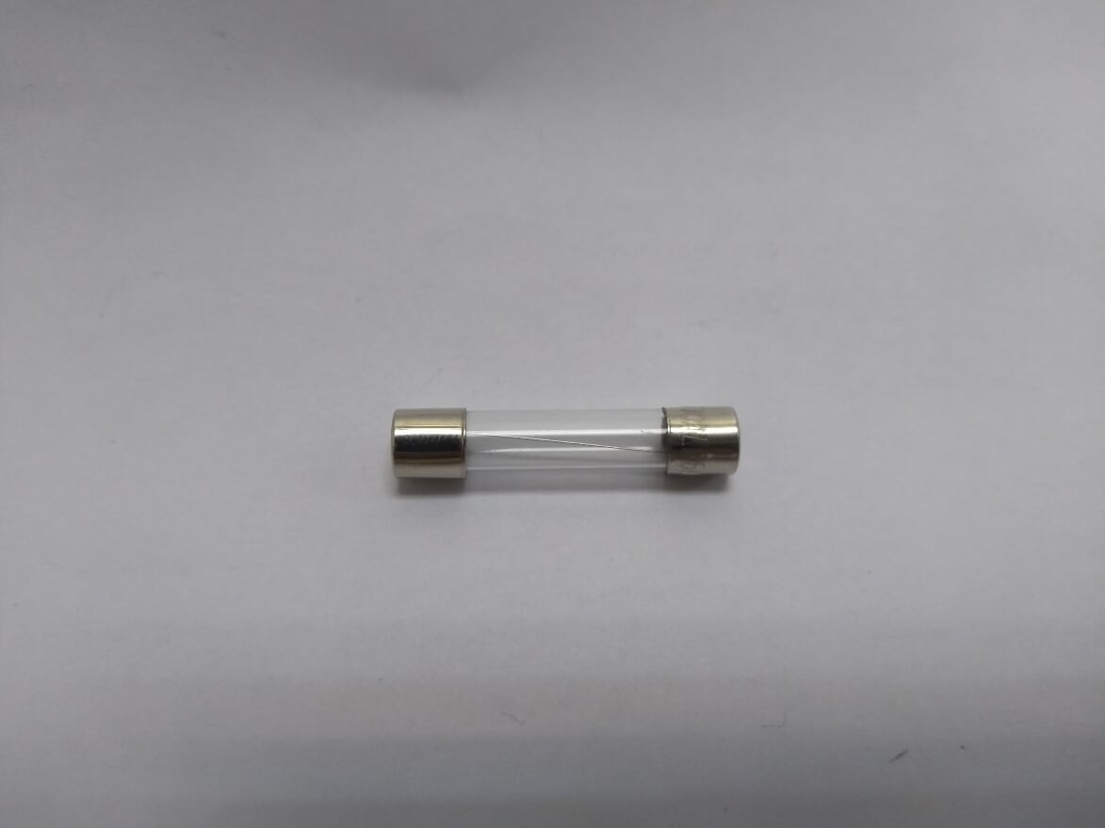

Fonte: Elaborado pelo autor

Figura 39 - LED difuso Vd

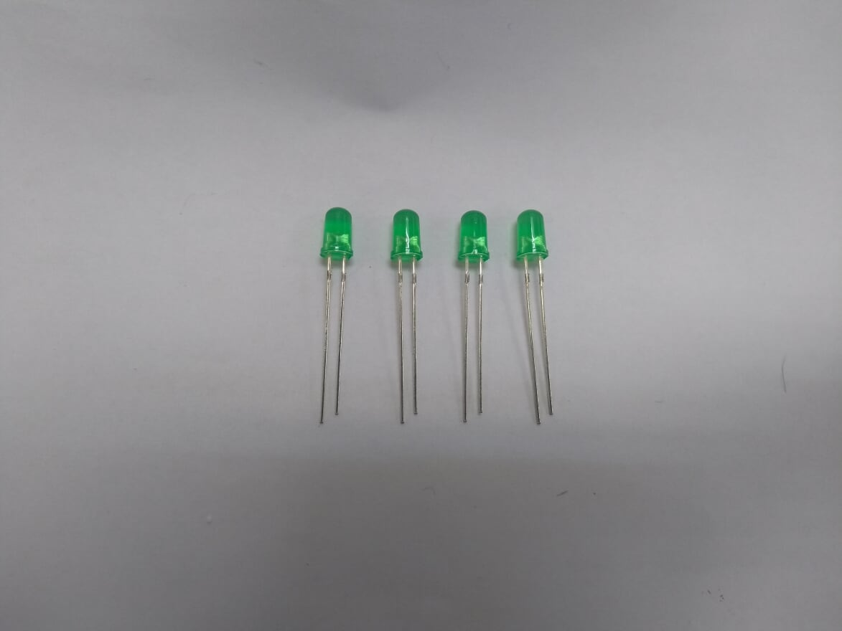

Fonte: Elaborado pelo autor

Figura 40 - Diodo IN4007

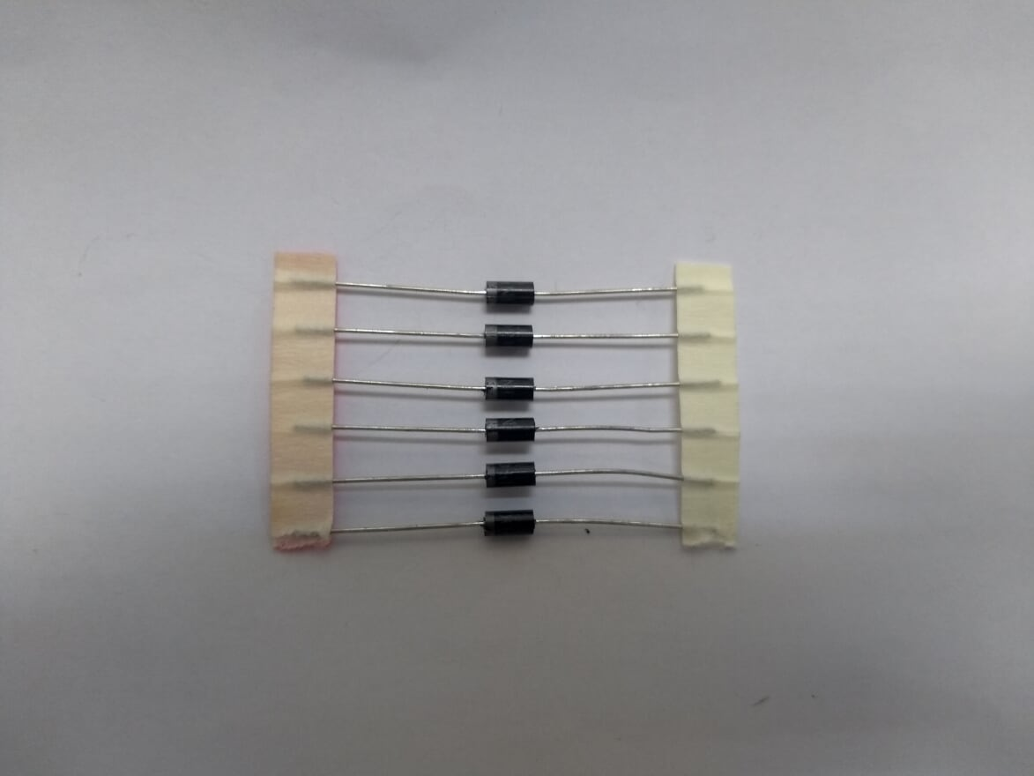

Fonte: Elaborado pelo autor

Figura 41 - Resistores 1kΩ

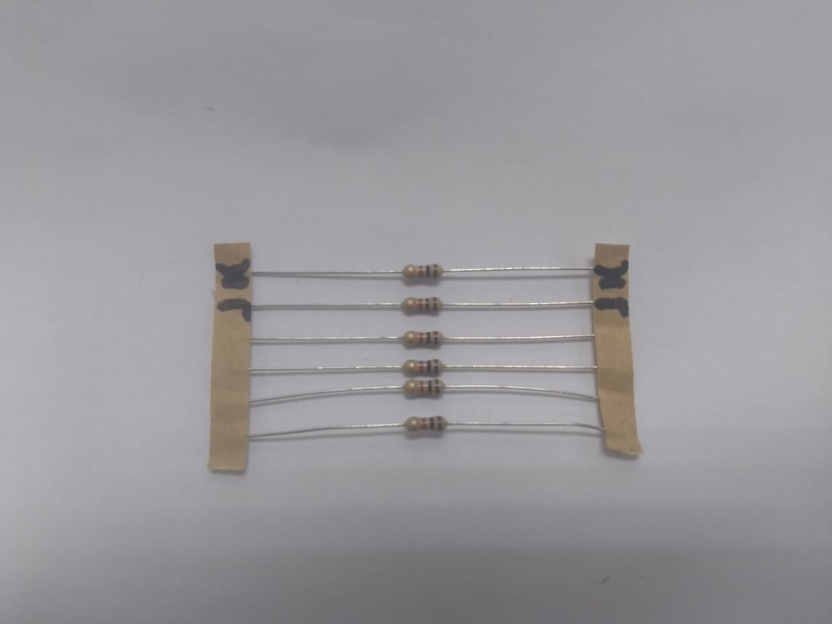

Fonte: Elaborado pelo autor

Figura 42 - Resistores 2,2kΩ

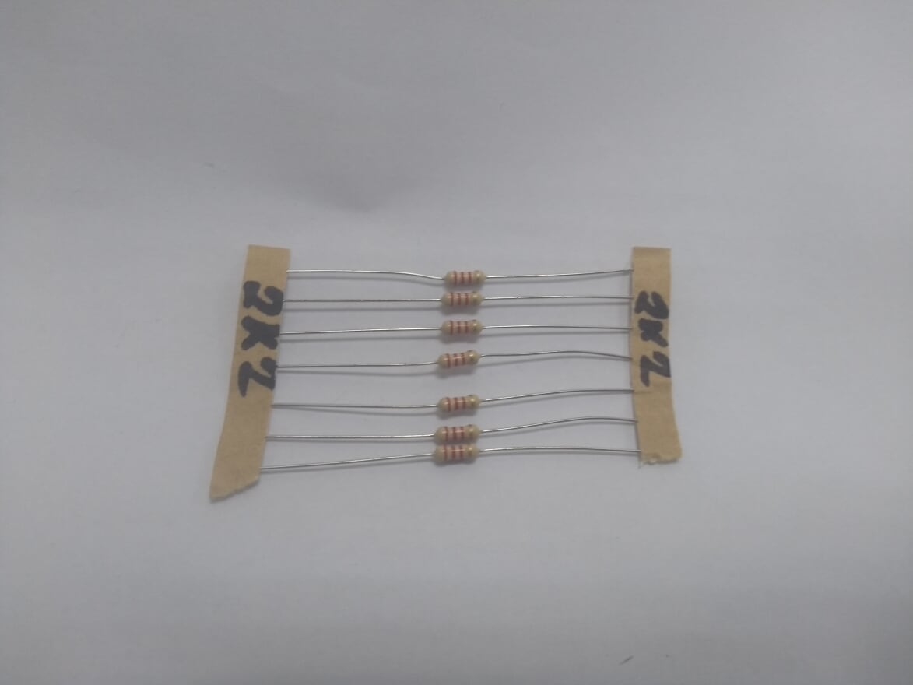

Fonte: Elaborado pelo autor

Figura 43 - Resistores 5,6kΩ

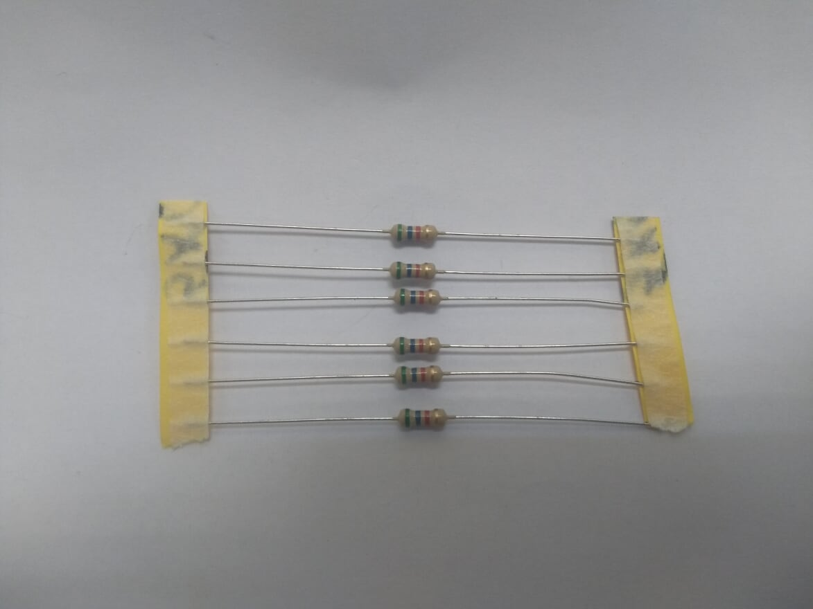

Fonte: Elaborado pelo autor

Figura 44 - Chave gangorra

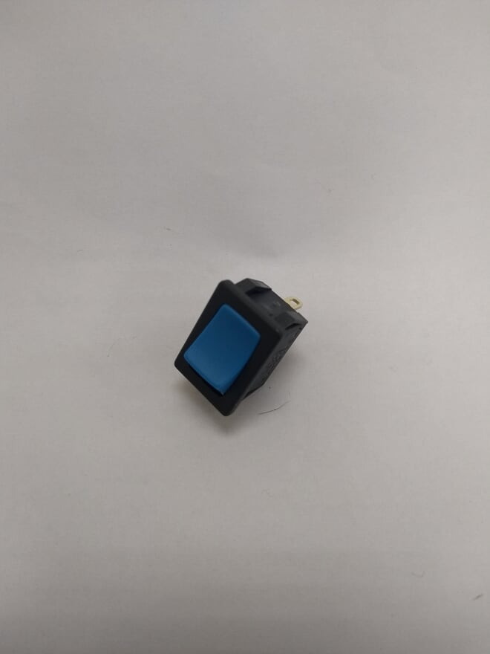

Fonte: Elaborado pelo autor

Figura 45 - Relés

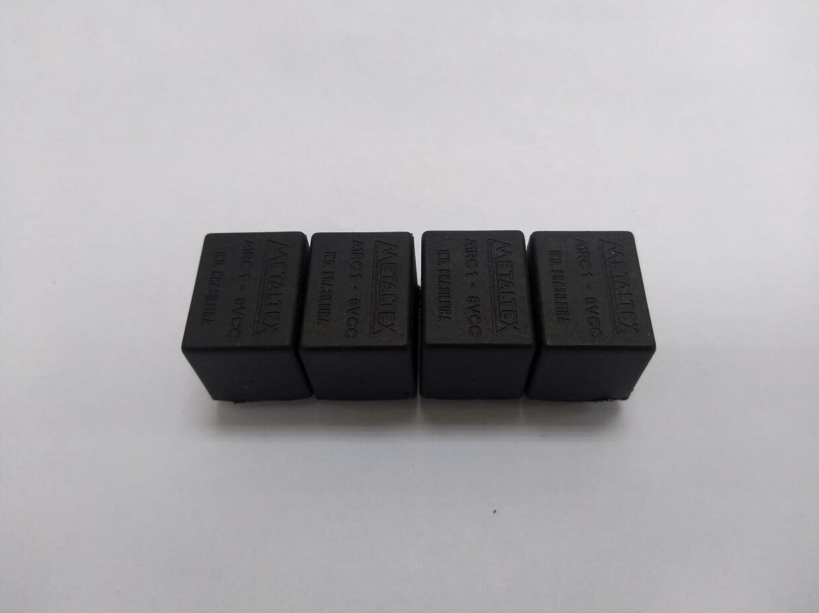

Fonte: Elaborado pelo autor

Figura 46 - Bornes KRE

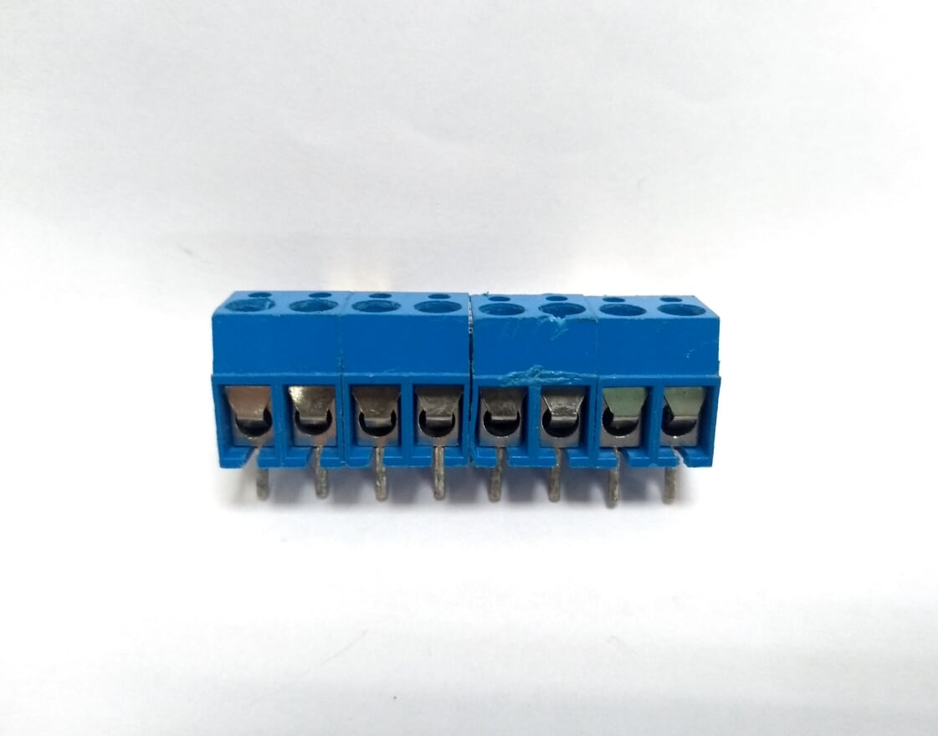

Fonte: Elaborado pelo autor

Figura 47 - Transistor BC547B

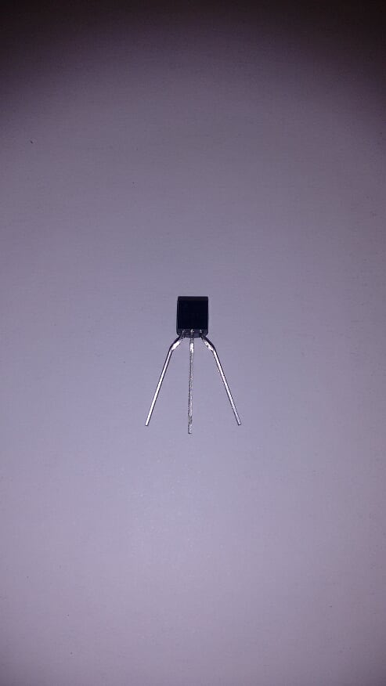

Fonte: Elaborado pelo autor

Figura 48 - Tomada 2P+T

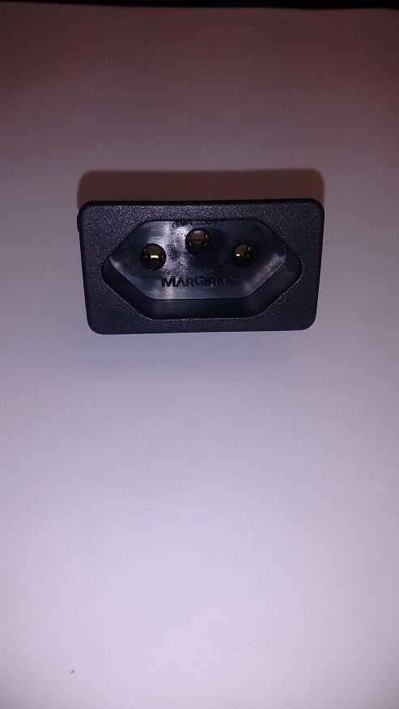

Fonte: Elaborado pelo autor

## Testes dos Componentes

Com a aquisição de todos os materiais, testes de funcionamento dos mesmos foram realizados com o intuito de verificar o funcionamento de cada componente.

Figura 49 - Testes

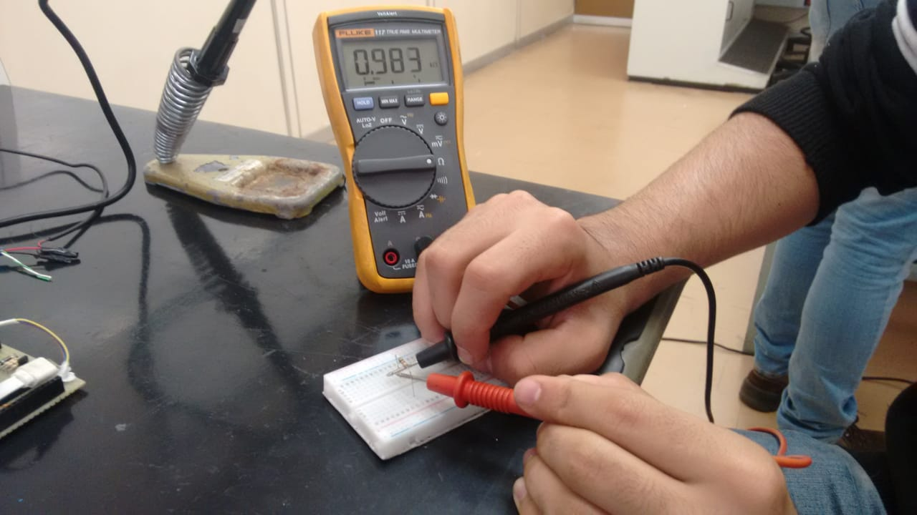

Fonte: Elaborado pelo autor

### *Checklist*

Tabela 4 - *Checklist*

|  |  |
| --- | --- |
| Componente | Estado |
| Arduino nano | Ok |
| Hc-05 | Ok |
| Transistor bc 547b | Ok |
| Diodo in4007 | Ok |
| Resistor 2,2kΩ | Ok |
| Resistor 5,6kΩ | Ok |
| Resistor 1kΩ | Ok |
| Resistor 240Ω | Ok |
| Led difuso vm | Ok |
| Led difuso vd | Ok |
| Relé | Ok |
| Fusível 10A | Ok |

Fonte: Elaborado pelo autor

## Montagem

A montagem do projeto se dividiu em duas etapas que foram trabalhadas concomitantemente, a montagem do circuito e a montagem da carcaça e sua tampa, e em seguida destas uma terceira, a etapa de integração.

A seguir as mesmas serão apresentadas, sendo explicado detalhadamente cada processo ocorrido nelas.

### Circuito

A montagem do circuito constituiu-se na elaboração do *layout* dos componentes na placa ilhada, soldagem dos mesmo e soldagem dos cabos nos componentes.

#### *Layout*

Inicialmente para o desenvolvimento do *layout* algumas configurações foram testadas no intuído de obter a mais cômoda possível para soldagem dos componentes e conexão dos cabos das tomadas. Alguns exemplos das configurações de *layouts* testadas são apresentados a seguir.

Figura 50 - Teste de *layout* - 1

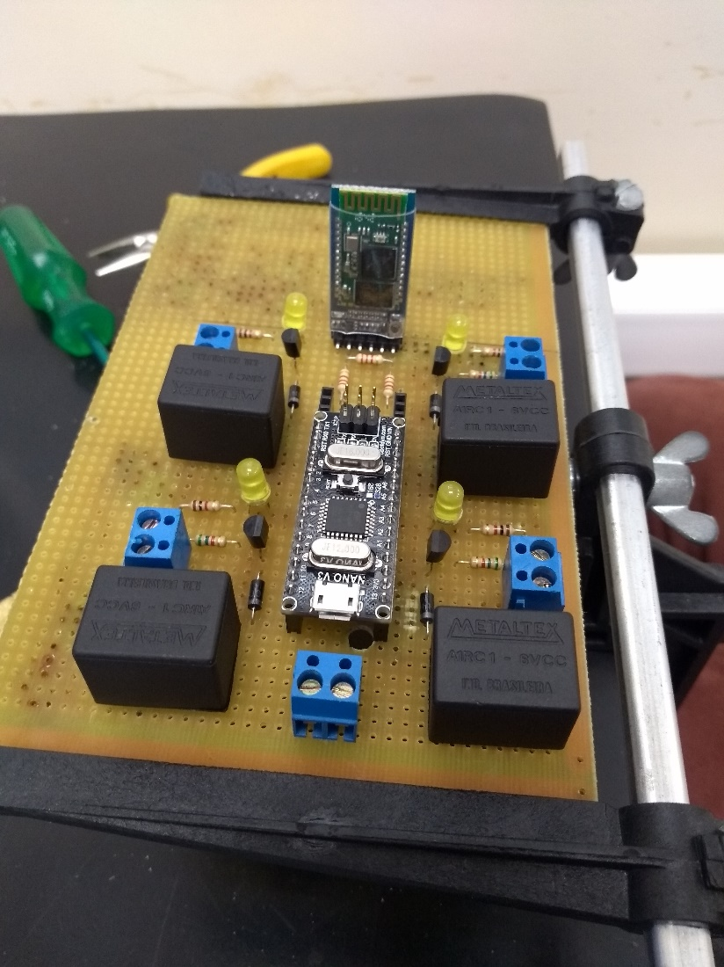

Fonte: Elaborado pelo autor

Figura 51 - Teste de *layout* - 2

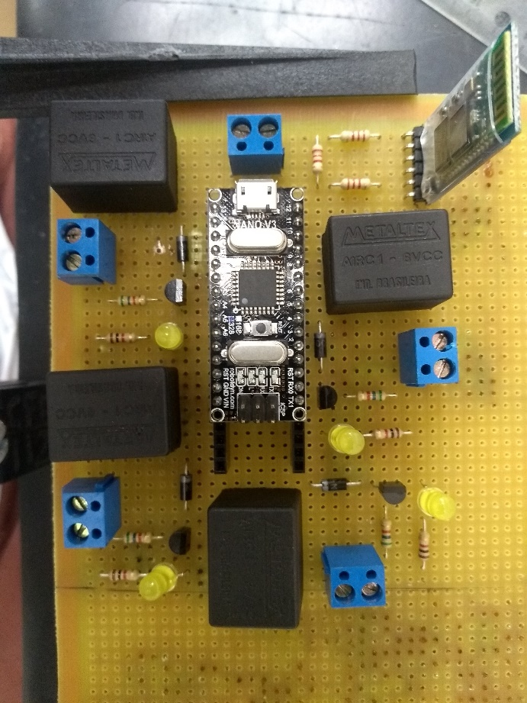

Fonte: Elaborado pelo autor

Após o teste da configuração de alguns *layouts* tomamos como base o modelo mostrado na imagem a seguir (figura 35), tendo em vista que configurações do posicionamento de componentes foram alteradas durante a soldagem.

Figura 52 - Teste de *layout* - 3

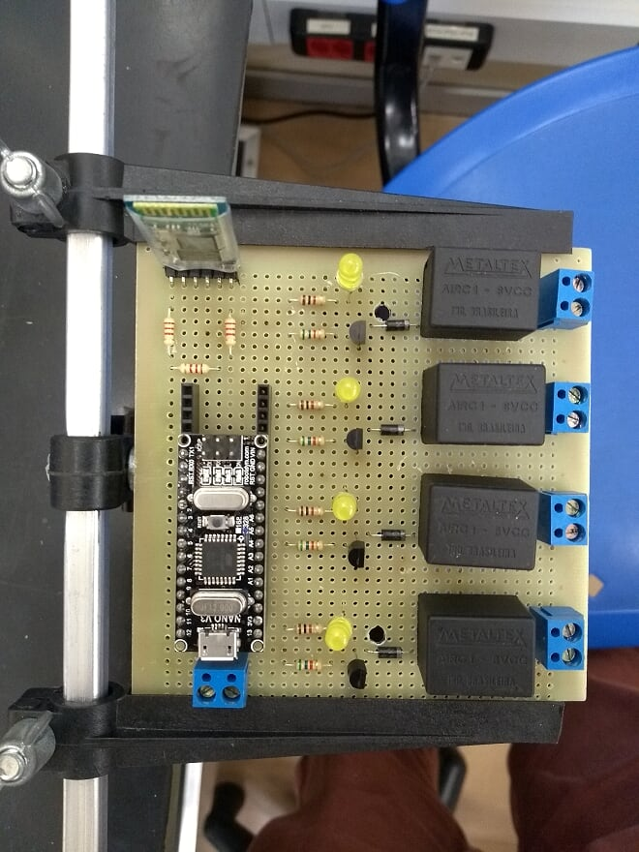

Fonte: Elaborado pelo autor

#### Soldagem dos Componentes

Após a escolha do *layout* mais apropriado para a montagem, os componentes foram soldados.

Figura 53 - Componentes soldados

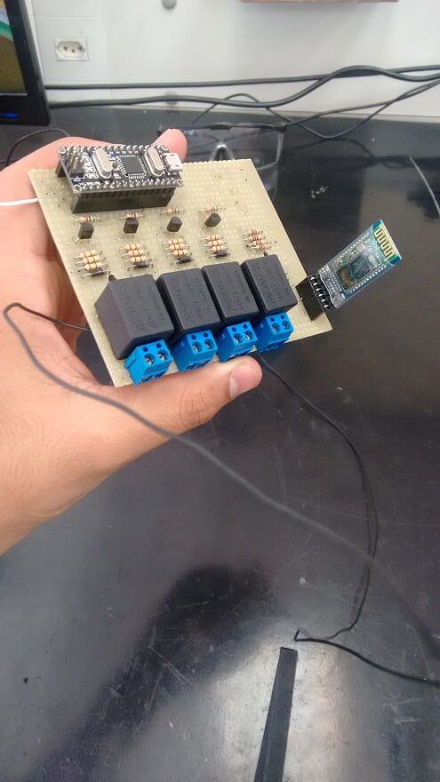

Fonte: Elaborado pelo autor

#### Soldagem dos Cabos na Placa

Por fim a soldagem dos cabos, interligando cada circuito como apresentado no diagrama elétrico.

Figura 54 - Soldagem

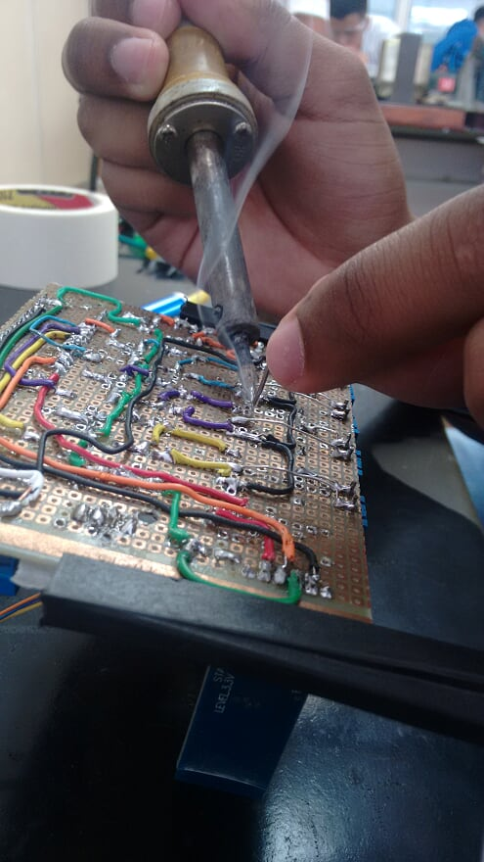

Fonte: Elaborado pelo autor

Nesta etapa é interessante ressaltar que a divisão dos circuitos foram feitas por cores de cabos, como apresentado no diagrama elétrico, sendo assim fácil de identificar cada circuito em manuseios futuros no mesmo.

#### Conclusão do Circuito

Como resultado final do trabalho no circuito temos:

Figura 38: Placa finalizada

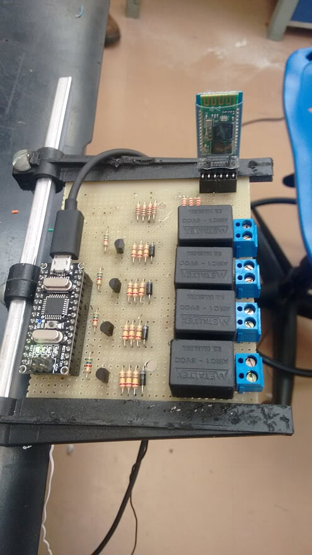

Fonte: Elaborado pelo autor

### Carcaça e tampa

A montagem da carcaça e da tampa constituiu-se nas etapas de escolha do material a ser utilizado, corte das chapas, dobra do acrílico e furações no mesmo, além de alguns ajustes dimensionais para correto encaixe das peças.

#### Escolha do material

No início da montagem foi discutido sobre qual seria o tipo de material mais viável para a construção da carcaça. Entre as matérias-primas que foram sugeridas, destacaram-se papelão, MDF e acrílico. Sendo o acrílico escolhido por sua maior disponibilidade na escola.

#### Corte do material

Com a escolha do material, deu-se início aos cortes das chapas. Por se tratar de um material translucido, foi tomado o cuidado durante o corte do mesmo para evitar arranhões, a prevenção se deu por camadas de fita crepe postas em suas superfícies e papelão em seu apoio na bancada.

Figura 55 - Corte do acrílico

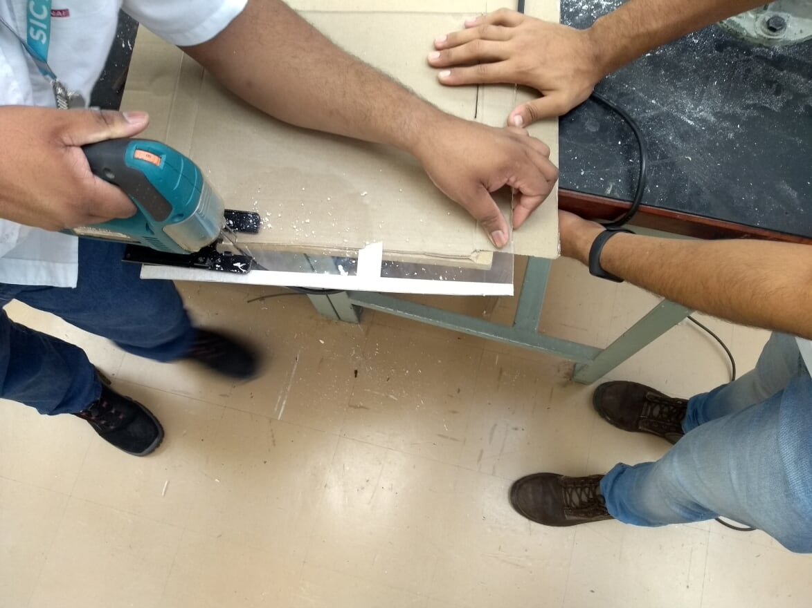

Fonte: Elaborado pelo autor

Neste processo duas chapas foram obtidas, uma para a confecção da tampa da régua e outra para sua carcaça.

#### Confecção da tampa

Com a chapa de acrílico em mãos, imprimimos o esboço do projeto e usamos de gabarito para realizar as furações necessárias para a tampa.

Figura 56 - Esboço da tampa impresso na chapa de acrílico

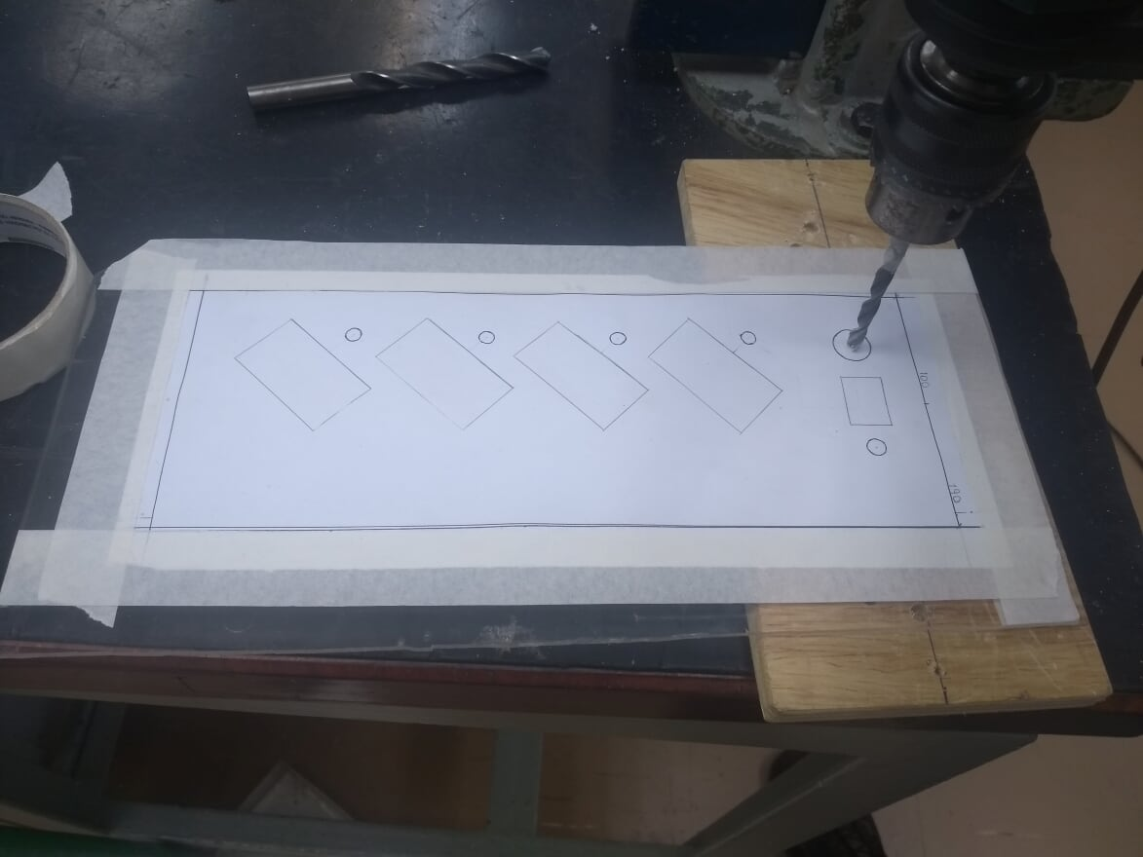

Fonte: Elaborado pelo autor

Figura 57 - Furos da tampa

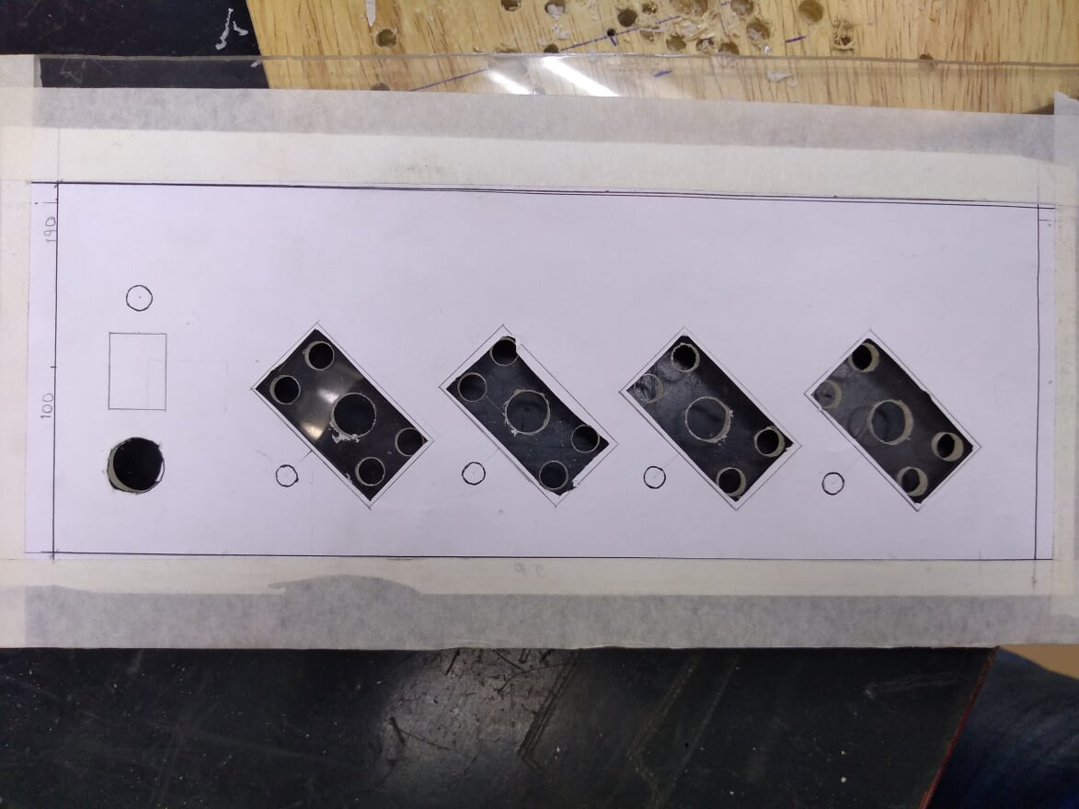

Fonte: Elaborado pelo autor

Figura 58 - Processo de ajustagem

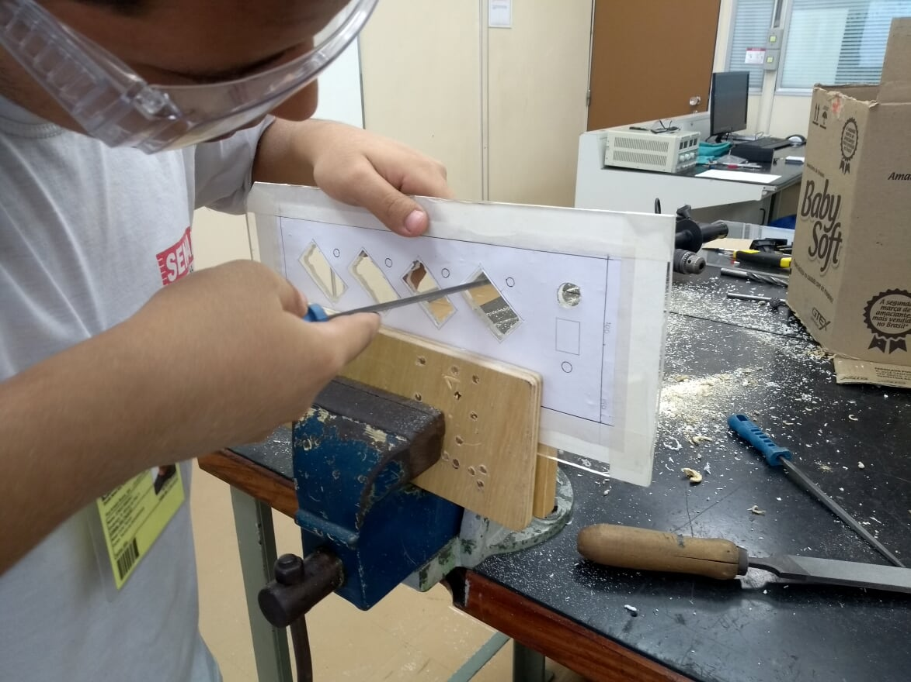

Fonte: Elaborado pelo autor

Figura 59 - Conexão das tomadas

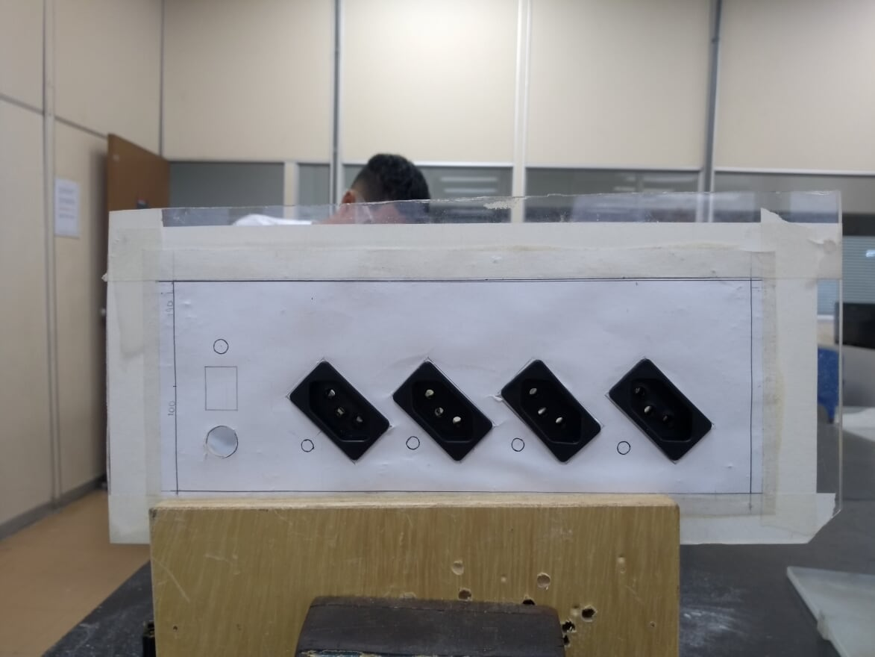

Fonte: Elaborado pelo autor

Assim que todos os componentes da tampa foram devidamente fixados deu-se início a elaboração do barramento dos condutores neutro e terra.

Figura 60 - Barramento dos condutores neutro e terra

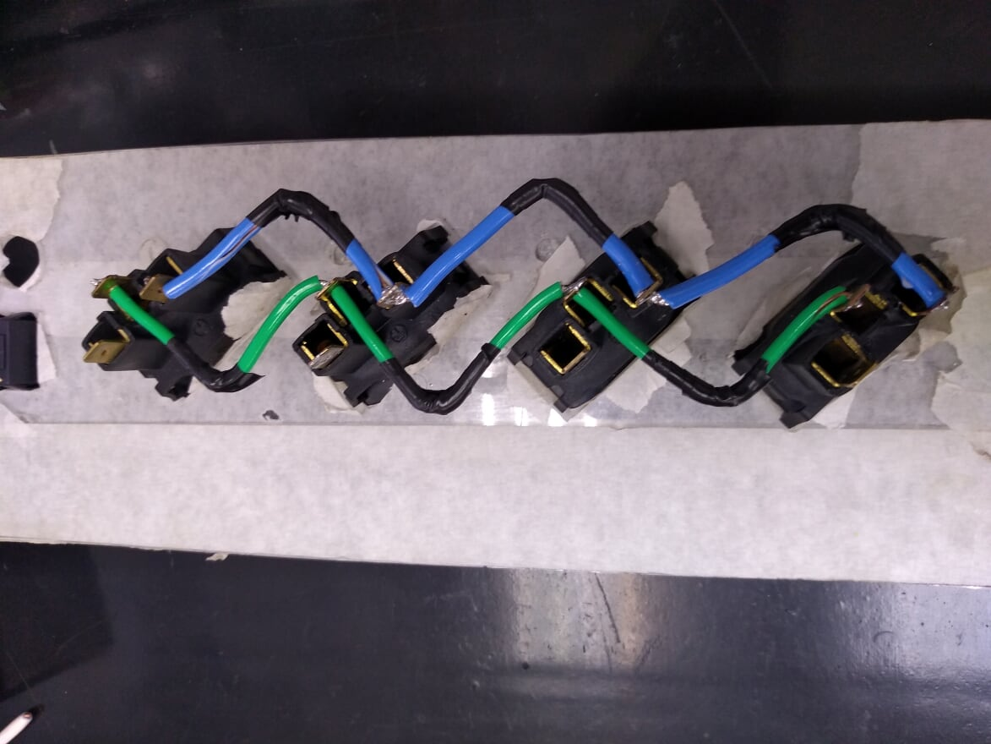

Fonte: Elaborado pelo autor

#### Confecção da carcaça

Para a confecção da carcaça, inicialmente, o processo de dobra do material foi realizado.

Figura 61 - Processo de dobra

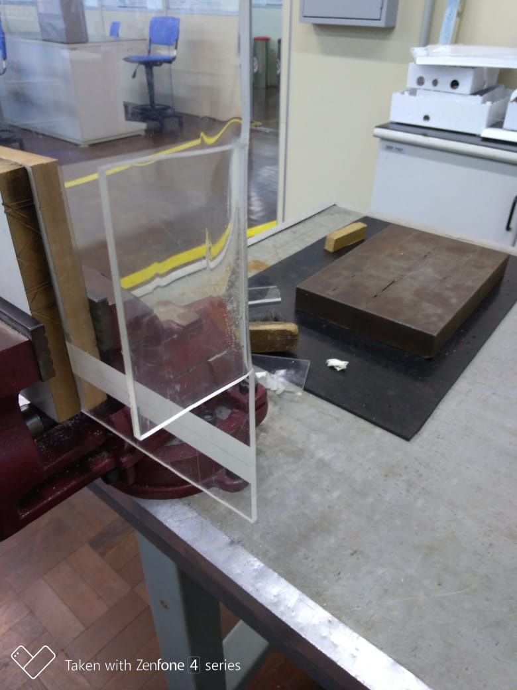

Fonte: Elaborado pelo autor

Fixando a chapa na morsa, usando madeiras como calço, esquadro para ajustagem do ângulo e soprador térmico para que o material atingisse uma temperatura onde uma deformação plástica pudesse ser realizada sem afetar a estrutura obtivemos o resultado a seguir.

Figura 62 - Carcaça dobrada

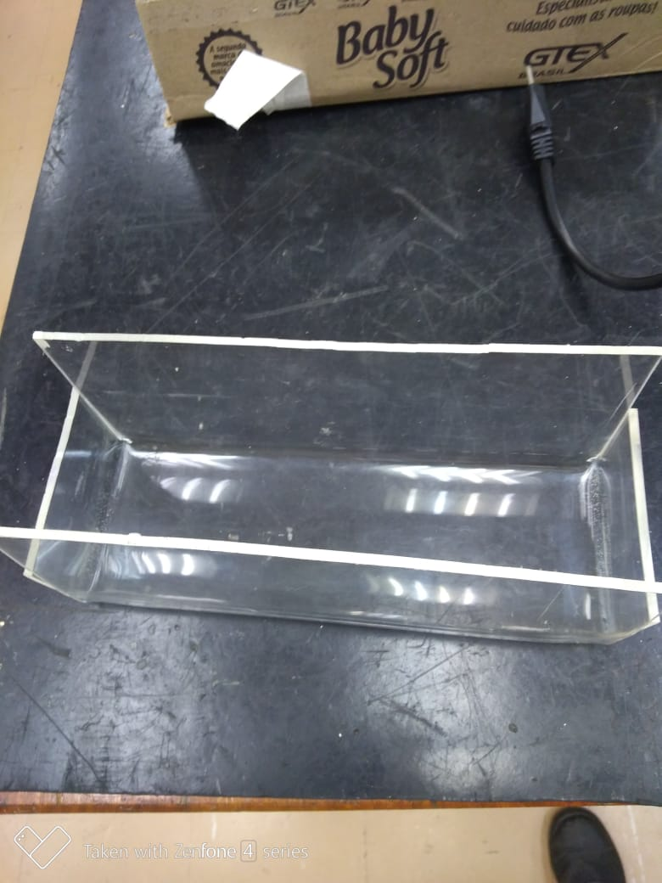

Fonte: Elaborado pelo autor

Durante o processo de retirada do excesso de material houve a trinca de uma das laterais, ocasionando posteriormente sua quebra.

Esse imprevisto fez com que o grupo buscasse outras alternativas para a conclusão da estrutura.

A cotação de uma nova chapa foi realizada, porém o comercio da mesma só é feito com chapas acima de 2m², sendo assim um custo muito elevado para a quantidade necessária para se refazer a carcaça.

Como segunda opção o grupo optou por utilizar um material da sobra do corte das chapas para apenas reconstruir a lateral quebrada.

Figura 63 - Chapa para reposição

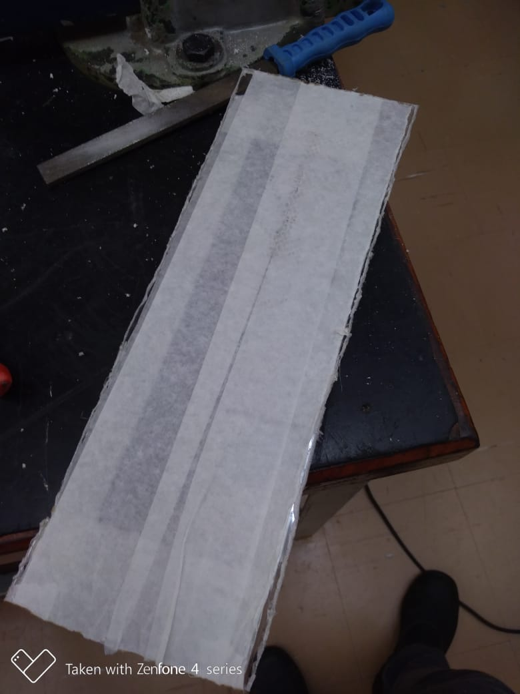

Fonte: Elaborado pelo autor

A chapa de reposição foi limada e adequada para que se encaixasse na carcaça.

Figura 64 - Adequação da chapa de reposição na carcaça

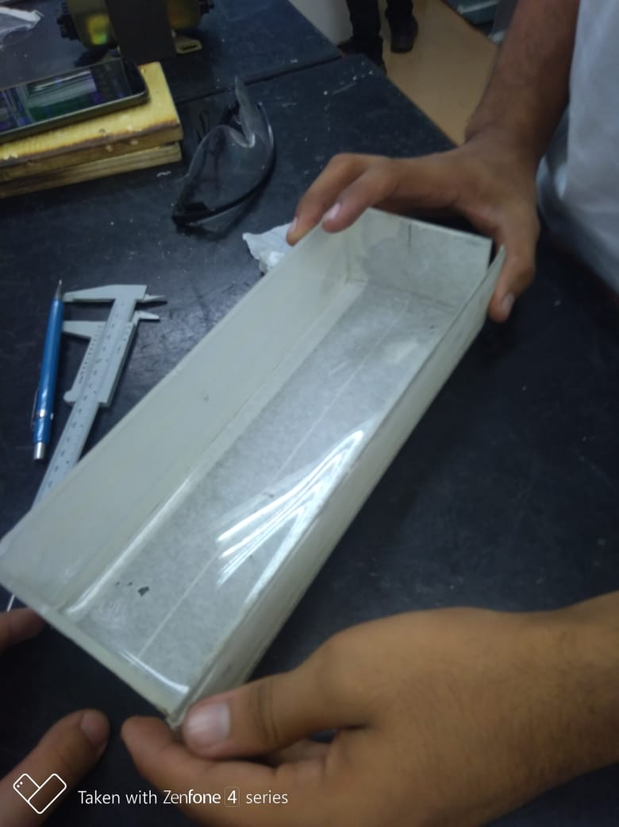

Fonte: Elaborado pelo autor

Para a fixação da chapa de reposição foram feitos furos nas laterais e no fundo da carcaça para a aplicação de cantoneiras para auxiliar na junção das peças

Figura 65 - Aplicação das cantoneiras

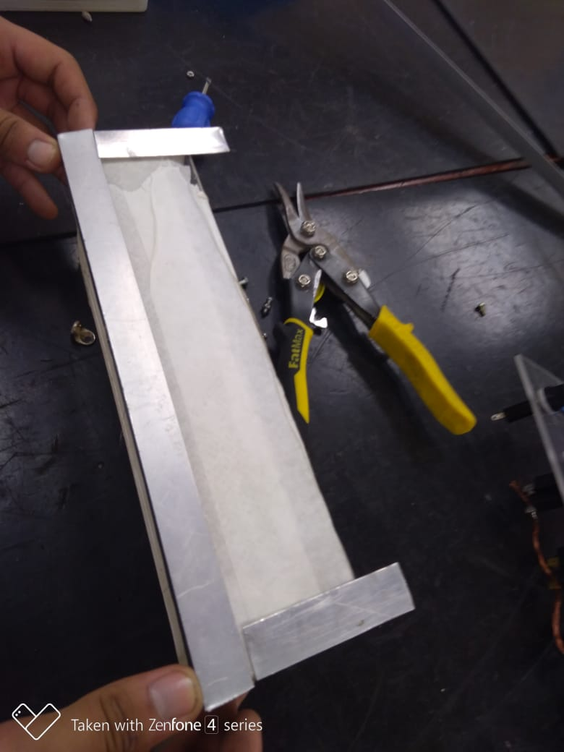

Fonte: Elaborado pelo autor

Figura 66 - Furação na lateral da carcaça para fixação das cantoneiras

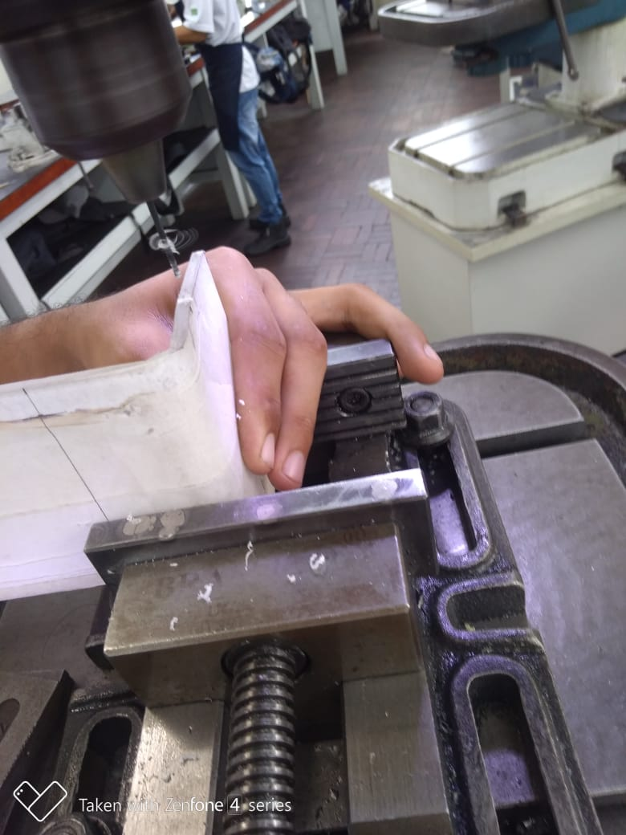

Fonte: Elaborado pelo autor

Para a confecção da rosca foi utilizado um macho de 1/8’ e desandador.

Figura 67 - Confecção da rosca em um dos furos

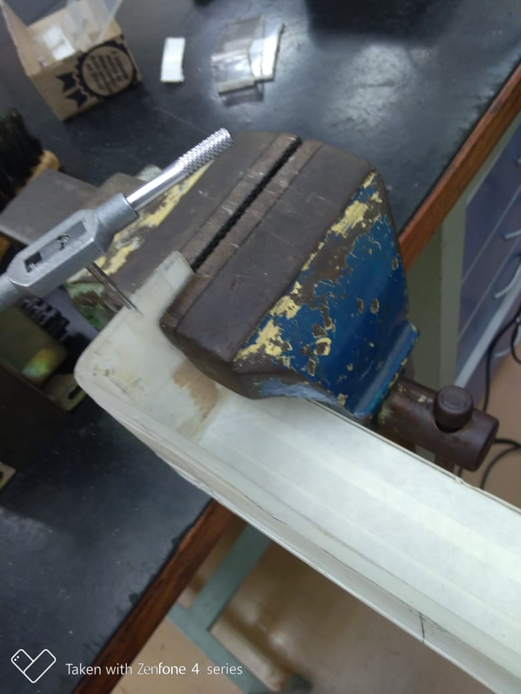

Fonte: Elaborado pelo autor

Após realizar os furos e a rosca nas laterais e fundo, foram colocadas as cantoneiras e fixado a chapa de reparo, concluindo assim o reparo.

Figura 68 - Implementação do reparo

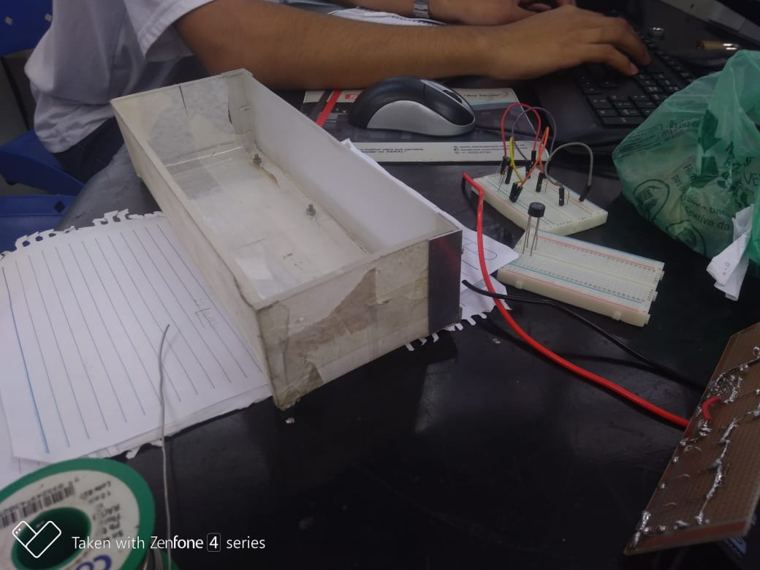

Fonte: Elaborado pelo autor

#### Fixação da tampa na carcaça

Inicialmente para a fixação da tampa na carcaça foram realizadas marcações e furações nas mesmas para se utilizar cantoneiras do mesmo material utilizado anteriormente no reparo da carcaça, no entanto, por erro de furações nas cantoneiras este mesmo material teve de ser descartado.

Figura 69 - Cantoneira

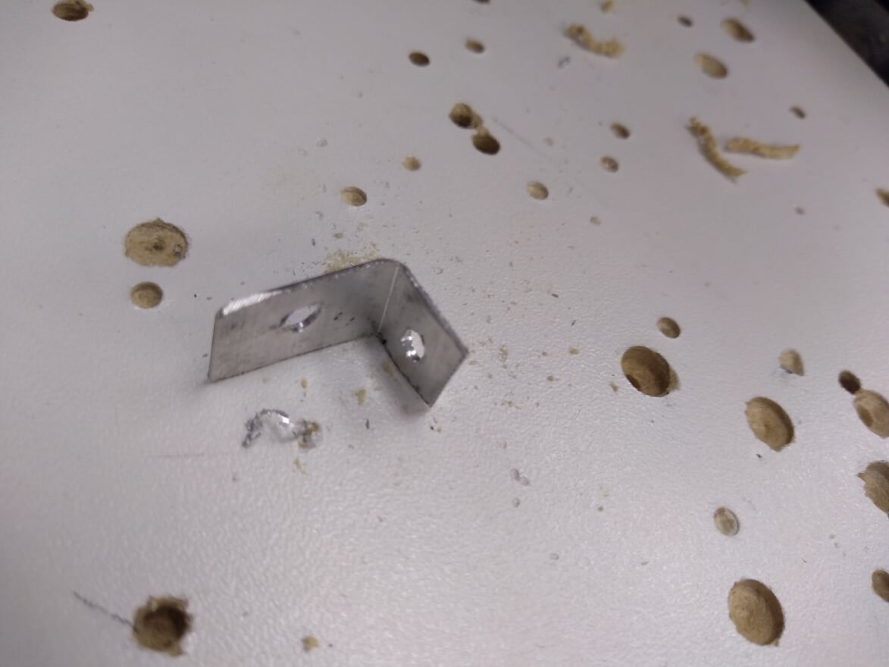

Fonte: Elaborado pelo autor

Com este imprevisto novas cantoneiras tiveram de ser compradas e usinadas para que casassem com as furações já existentes na estrutura.

Figura 70 - Furação de uma das novas cantoneiras

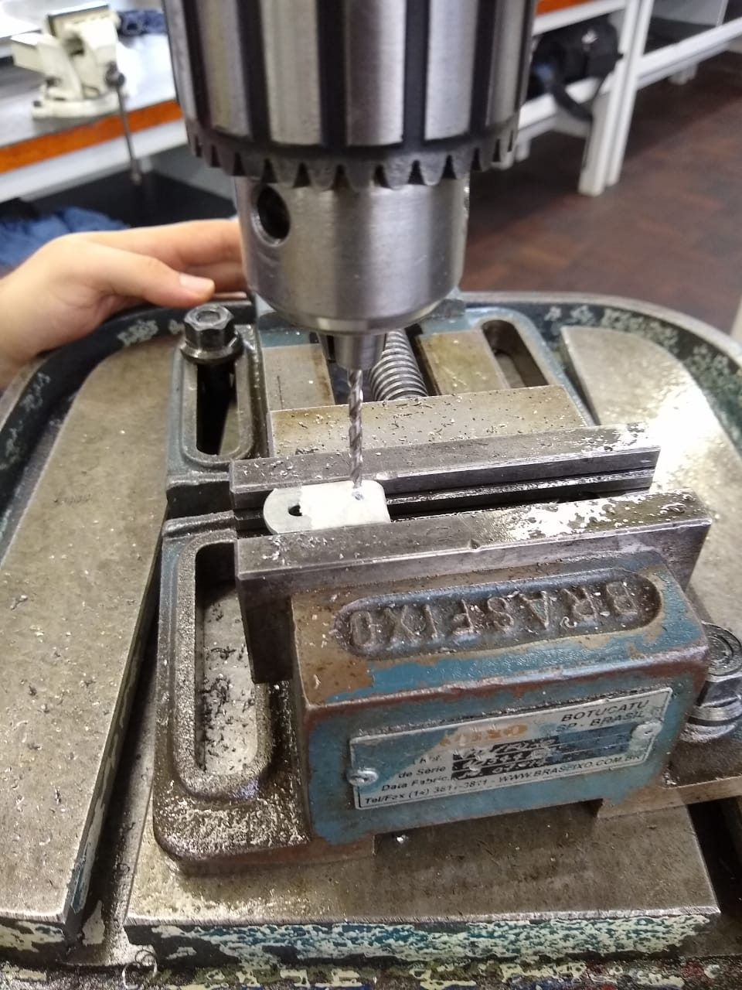

Fonte: Elaborado pelo autor

Para confecção da rosca utilizamos um macho M4 e um desandador.

Figura 71 - Confecção da rosca em uma das novas cantoneiras

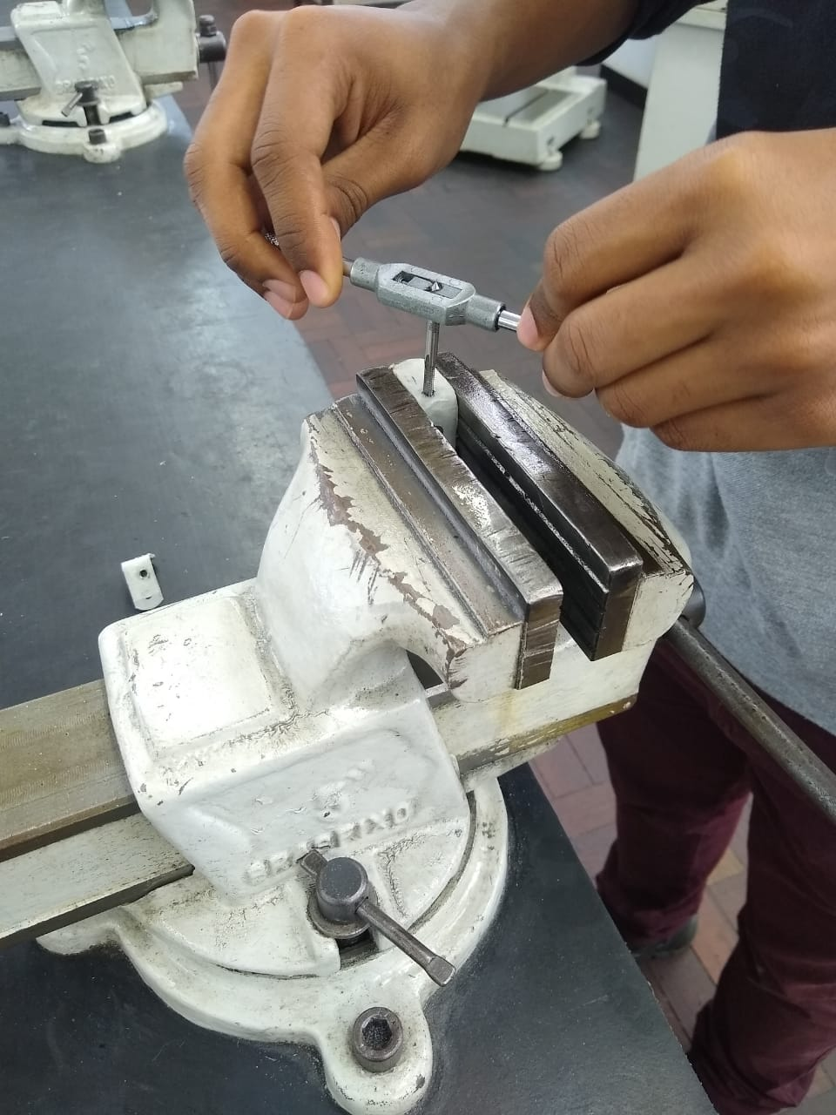

Fonte: Elaborado pelo autor

Por fim, as cantoneiras foram fixadas na carcaça possibilitando a conexão das duas partes da estrutura.

Figura 72 - Tampa fixada na carcaça

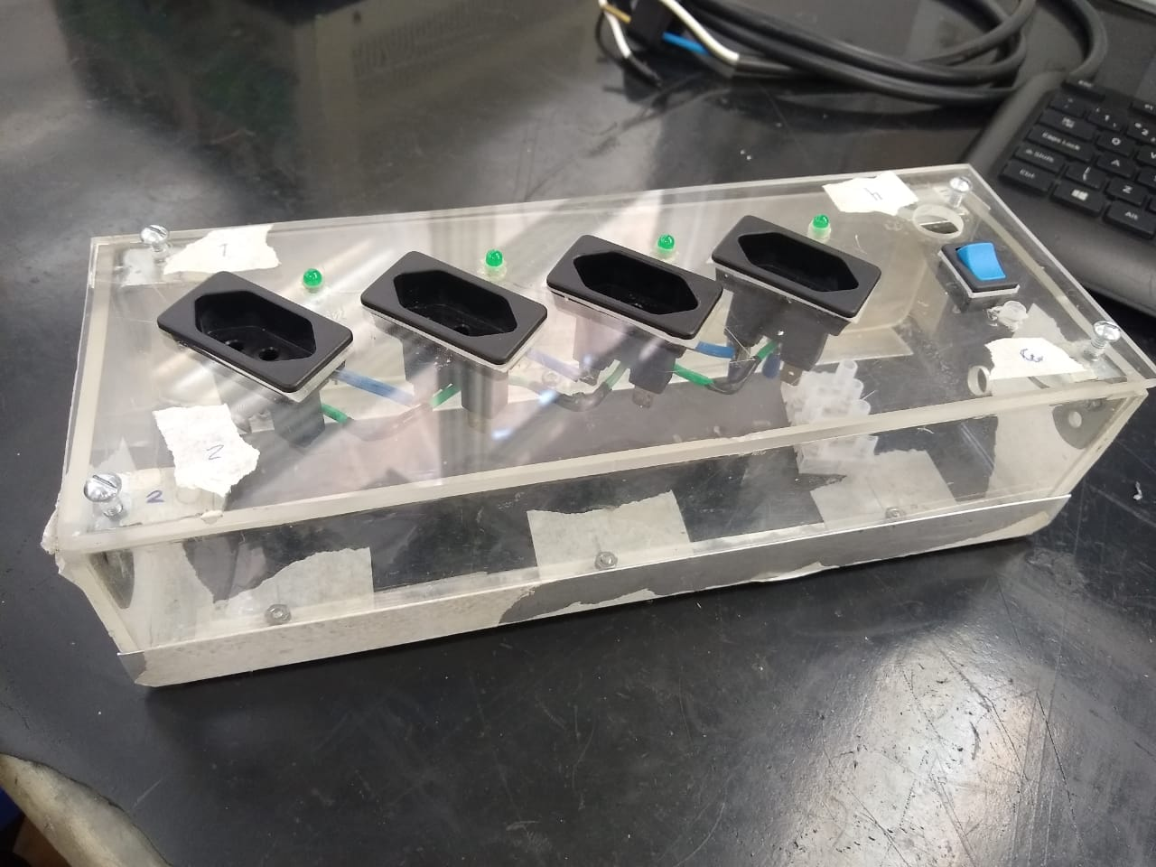

Fonte: Elaborado pelo autor

### Integração

A última etapa da montagem foi a conexão dos cabos da placa às tomadas fixas na estrutura.

Figura 73 - Conexão dos cabos da placa nas tomadas fixas à estrutura

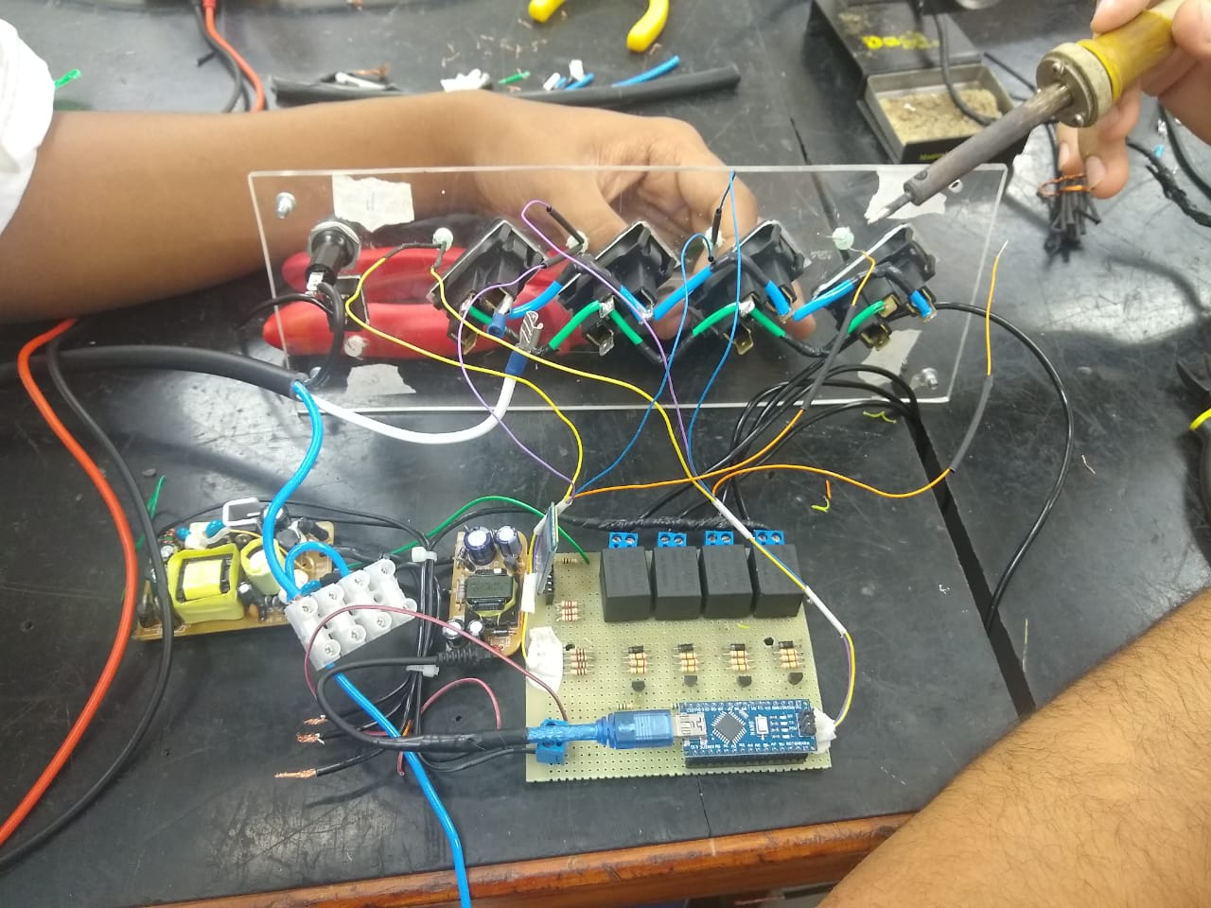

Fonte: Elaborado pelo autor

Com a conclusão dessa etapa, alguns testes de funcionamento foram realizados comprovando o bom funcionamento do projeto.

### Finalização do Equipamento

Com o equipamento já funcional em mãos, um último detalhe foi trabalhado no mesmo, visando melhoria na parte estética, uma cobertura feita com papel *contact* preto foi executada, assim concluindo todo trabalho de mão de obra do projeto.

Figura 74 - Resultado final

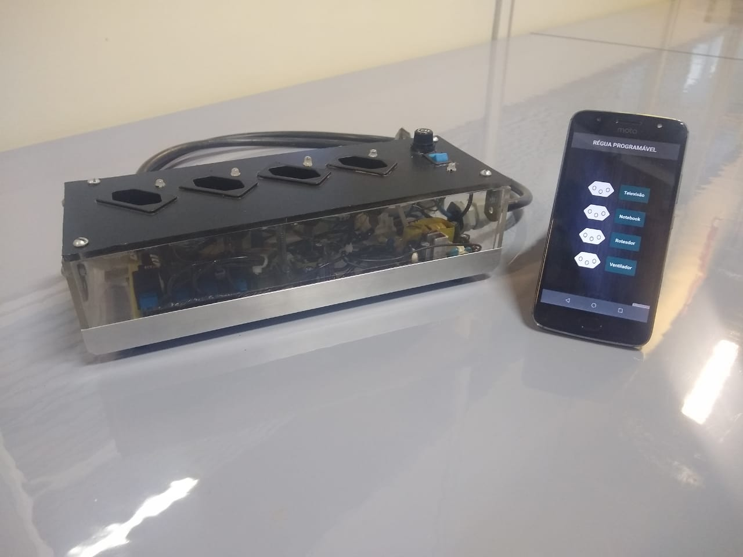

Fonte: Elaborado pelo autor

# CONSIDERAÇÕES FINAIS

O projeto Régua Programável foi desenvolvido com o objetivo principal de se eliminar totalmente a necessidade de uma mão de obra qualificada na área de automação para a instalação, programação e utilização do produto. Se constituiu em um dispositivo onde através do uso de *smartphones*, *tablets* ou semelhantes o usuário pudesse comandar individualmente cada canal de tomadas disponíveis no equipamento, optando-se por comando de liga/desliga ou comando de programação de tempo para ligar ou desligar o canal.

Para se desenvolver os trabalhos a noção dos principais objetivos tiveram que se manter fixas, para assim podermos desenvolver e monitorar o projeto sem perder sua essência.

O monitoramento e a definição de responsabilidades, ou seja, o que cada membro da equipe teria que executar para concluir com êxito o projeto, foi definido baseando-se na qualidade individual e em grupo de cada membro.

Para podermos realizar as etapas do projeto foi preciso possuir todos os recursos que seriam necessários, como ferramentas e softwares, e, por fim, para conseguir realizar o trabalho com folga de tempo foi necessário a execução de um cronograma de atividades, assim verificando processos e possibilitando a execução simultânea de tarefas, desta forma otimizando nosso tempo.

## Ações Finais

Ao encerramento do projeto foram aplicadas as seguintes ações:

* Rever resultados com todos os envolvidos;
* Obter aceitação do público alvo;
* Avaliar o projeto;
* Determinar objetivos alcançados;
* Documentar sucessos e fracassos;
* Revisar sucessos e fracassos;
* Divulgar sucessos e fracasso

Na elaboração de nosso planejamento utilizamos o Diagrama de Gantt como cronograma para nos auxiliar na coordenação do nosso trabalho.

Através da planilha criada contendo o planejamento vs tempo, pudemos nos planejar para quais tarefas poderiam ser executadas simultaneamente, assim otimizando nosso tempo, além de nos proporcionar a auto cobrança, para que não ocorressem atrasos no desenvolvimento do projeto.

Tabela 5 - Cronograma de Execução (Diagrama de Gantt)

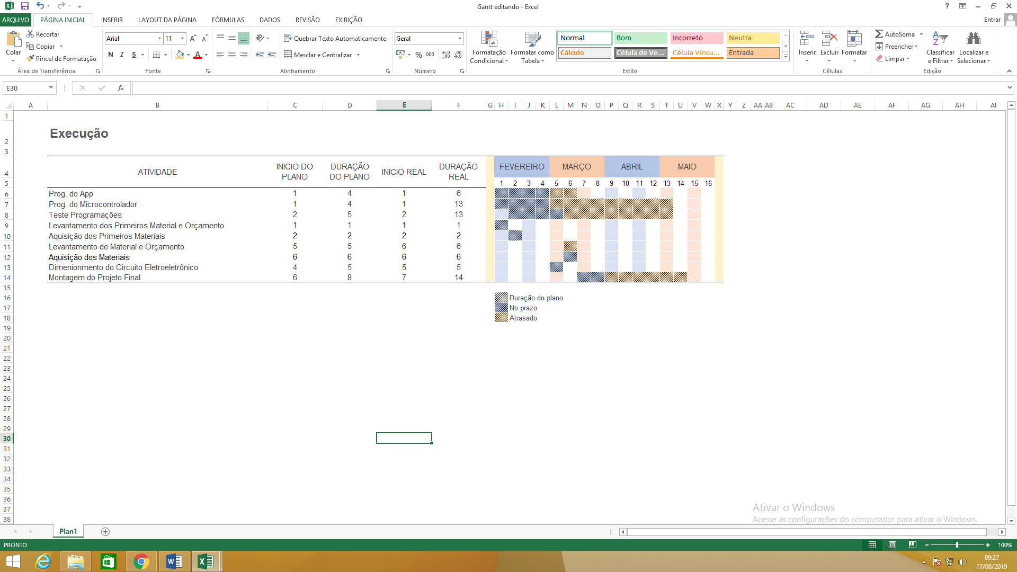

Fonte: Elaborado pelo autor

Esta planilha apresenta o tempo real gasto na execução de nosso projeto, mostrando o quanto desviamos de nosso planejamento e em que período as atividades foram concluídas.

## Resultados

* Régua programável com 4 canais individualmente controlados;
* Sinalização de energização, programação e acionamento das tomadas;
* Aplicativo de fácil interação;
* Comando de liga/desliga e *on-delay*/*off-delay*;
* Sinal de longo alcance (20m à 50m);
* Alimentação bivolt do equipamento.

## Recomendações Para Trabalhos Futuros

* Inserção de módulos USB;
* Implementação de tempo real;
* Programação horário para liga/deliga das tomadas;
* Comunicação via internet;
* Compactação dos circuitos de comando e fontes da régua;
* Construção da estrutura com material injetável.

## Vantagens e Limitações

Tabela 6 - Vantagens e Limitações



Fonte: Elaborado pelo autor

REFERÊNCIAS BIBLIOGRÁFICAS



Data de acesso 04/02/2019

<https://www.habitissimo.com.br/orcamentos/automacao-residencial>

Data de acesso 05/02/2019

<https://www.automacaoindustrial.info/o-que-e-automacao-industrial/>  
<https://www.filipeflop.com/blog/o-que-e-arduino/>

Data de acesso 08/02/2019

<http://www.aedmoodle.ufpa.br/pluginfile.php/170097/mod_book/chapter/2317/MITAPP_Inventor_apostila.pdf>

Data de acesso 11/02/2019

<https://www.significadosbr.com.br/automacao>

Data de acesso 14/02/2019

<http://blog.fazedores.com/conheca-os-shields-e-incremente-seu-arduino-com-eles/>

Data de Revisão 12/05/2019

Sobre a função millis:

<https://www.robocore.net/modules.php?name=Forums&file=viewtopic&t=5351>

<https://pt.wikiversity.org/wiki/Programa%C3%A7%C3%A3o_sem_delay(),_usando_millis()>

<https://www.norwegiancreations.com/2017/09/arduino-tutorial-using-millis-instead-of-delay/>

<https://learn.adafruit.com/multi-tasking-the-arduino-part-1/using-millis-for-timing>

<https://www.best-microcontroller-projects.com/arduino-millis.html>

Sobre a conexão Bluetooth:

<https://arduinolivre.wordpress.com/2013/07/17/arduino-app-inventor-bluetooth-parte-1/>

<https://forum.fazedores.com/t/arduino-bluetooth-e-app-inventor/2350>

<http://blog.baudaeletronica.com.br/modulo-bluetooth-com-arduino/>

<https://roboindia.com/tutorials/bluetooth-communication-mit-app-inventor>

<https://medium.com/kidstronics/bluetoothmitappinventor-8e83f5425a76>

<https://puravidaapps.com/btchat.php>

<http://iot.appinventor.mit.edu/assets/tutorials/MIT_App_Inventor_Basic_Connection.pdf>

Sobre HC-05 como mestre:

<https://www.filipeflop.com/blog/tutorial-arduino-bluetooth-hc-05-mestre/>

<https://multilogica-shop.com/modulo-bluetooth-hc-05>

<https://www.msseletronica.com/detalhes/modulo-bluetooth-serial-rs232-ttl-hc-05-mestre-e-escravo_pid821.html>

<https://dragaosemchama.com/2016/04/comunicacao-bluetooth-entre-arduino-e-android/>

<http://www.arduinoetecnologia.com.br/projetos/enviando-dados-do-arduino-para-o-android-usando-bluetooth/>

<https://pt.stackoverflow.com/questions/97528/enviar-dados-do-arduino-para-o-android-sensor-ultrassonico>

<https://www.instructables.com/id/How-to-Receive-Arduino-Sensor-Data-on-Your-Android/>

<http://www.electronics-lab.com/get-sensor-data-arduino-smartphone-via-bluetooth/>

<https://www.electronoobs.com/eng_arduino_tut20.php>

<http://mundoprojetado.com.br/modulo-bluetooth-criando-aplicativo-parte-2/>

<http://labdegaragem.com/forum/topics/mostrar-valor-do-sensor-no-android-app-inventor>

Sobre algumas funções do Mit App Inventor 2

<http://onedaycode.com/mit-app-inventor-portugues-banco-de-dados-local-tiny-db/>

<http://appinventordeveloper.blogspot.com/2013/03/componente-tinydb.html>

<https://cliente.ddrhost.com.br/knowledgebase.php?action=displayarticle&id=190>

<http://onedaycode.com/mit-app-inventor-portugues-trocar-tela-inicial/>

<http://labdegaragem.com/forum/topics/tutorial-como-adicionar-v-rias-telas-no-app-inventor-telas-de>

<http://bd.centro.iff.edu.br/bitstream/123456789/1347/1/Documento.pdf>

<http://ai2.appinventor.mit.edu/reference/components/sensors.html>

<http://www.appinventor.org/content/howDoYou/incrementing/countDown>

<http://www.appinventor.org/content/howDoYou/timedActivity/sound>

<https://prezi.com/rewkzxdbfsgk/app-inventor-clocks-tutorial/>